ПРЕСС-ПОДБОРЩИК РУЛОННЫЙ

ПР-145С

Техническое описание, инструкция по эксплуатации,

каталог основных сборочных единиц.

ВНИМАНИЕ
1. Перед тем как начать работу на пресс-подборщике, изучите техническое описание и инструкцию по эксплуатации.
2. Строго выполняйте все требования по регулировке механизмов пресс-подборщика.
3. Тщательно проверьте перед началом работы все крепления, обратив особое внимание на крепление карданной передачи, редуктора, главного вала механизма прессования.
4. При переезде через препятствия переведите подборщик в транспортное положение с помощью сницы.
5. Не разрешается работа без фиксации кожуха карданного вала и страховочной цепи.
6. Агрегатирование пресс-подборщика допускается только с трактором кл. 14кн, имеющим исправную тормозную систему, звуковую сигнализацию и гидросистему.
7. При проведении работ по техническому обслуживанию пресс-подборщика с открытой прессовальной камерой заблокируйте гидроцилиндры 9 и 5 (рис.1,2) открытия прессовальной камеры фиксаторами 18 (рис.1,2) , двигатель трактора заглушите.
8. Перед началом работы проверьте уровень масла в редукторе 4 (рис.1) по уровню контрольно-сливной пробки.
9. Проверьте правильность подключения сигнализации (рис.12).
10. Перевод машины из транспортного положения в рабочее положение производится самопроизвольно при переднем ходе трактора и отключенном фиксаторе 1 (рис.5). Переводить машину из рабочего положения в транспортное следует после окончания работы, для затормаживания правого колеса машины при заднем ходе трактора использовать тормозной башмак.
11. Для обеспечения надежности прессующего транспортера при уплотнении рулона, начинайте работу пресс-подборщика при минимальном зазоре 2мм между обрезиненными роликами 3,4 (рис.9) механизма обмотки при максимально натянутой тяге 6.
Регулировку плотности прессования производите согласно пункта 9.3.2; 9.3.8.
12. Чтобы избежать хищений при транспортировке пресса по ж.д., карданная передача уложена внутри камеры прессования. Перед подготовкой машины к работе надо при помощи гидросистемы поднять заднюю полукамеру и достать карданную передачу.
13. На время рабочей смены тормозные башмаки укладывать в кабину трактора.

1 Введение

1.1 Техническое описание и инструкция по эксплуатации содержит основные сведения по устройству, принципу действия и правильной эксплуатации и пресс-подборщика.
1.2 Пресс-подборщик предназначен для подбора валков сена естественных и сеяных трав и соломы и прессования их в тюки цилиндрической формы – рулоны с одновременной обмоткой шпагатом. Сгребание и ворошение валков сена производится граблями ГВР-6Р, выпускаемыми заводом ООО «Бежецксельмаш».
1.3 Подбор и погрузка рулонов в транспортные средства и укладка в штабель производится погрузчиками ПРУ-0,5 и ПРУ-0,5/6, выпускаемыми ООО «Бежецксельмаш».
1.4 Пресс-подборщик предназначен для применения в зонах равнинного землепользования ( зоны 1-20).
1.5 Пресс-подборщик устойчиво выполняет технологический процесс при ширине валков 0,8 -1,4м и его линейной плотности не более 5 кг/м.
1.6 Обмотка рулона должна производиться шпагатом по ГОСТ 17308-88 для пресс-подборщиков. Допускается использование шпагата на синтетической основе не уступающего по качеству вышеуказанному шпагату.
1.6.1 Характеристика обвязочного материала:
В качестве обвязочного материала рекомендуем нить полипропиленовую техническую (шпагат) производства ОАО «Каменскволокно» г. Каменск-Шахтинский, Ростовской обл. по ТУ 2272-021-51605609-2001 со следующими техническими характеристиками:
- номинальная линейная плотность шпагата, текс 2200
- разрывная нагрузка шпагата , Н (кгс), не ниже 980 (100)
- число кручений на 1 м нити, кр/м, не менее 28
- наружный диаметр бобины, мм, не более 240±15
- высота бобины, мм, не более 290
Нить полипропиленовая техническая выпускается в виде беспатронных бобин крестовой намотки с внутренней размоткой.

2 Технические данные

Показатели | Данные
Тип изделия  Ширина захвата, м  Агрегатируется с тракторами класса  Масса (конструктивная), кг, до  Потребляемая мощность, кВт, не более  Габаритные размеры, мм, не более  в транспортном положении и рабочем:  длина  ширина  высота  Ширина колеи , мм  Рабочая скорость, м/с (км/ч), не более  Транспортная скорость, (км/ч), не более  Обслуживающий персонал  Плотность прессования, кг/м³, не менее  ( при влажности прессования 20-22%)  Диаметр рулона, мм  Длина рулона, мм  Масса рулона, кг,  Номинальная частота вращения ВОМ, об/мин | Полуприцепной для уборки сена и соломы  1,4  14 кн  2200  40  3820  2800  2300  2590  2,5 (9)  10  1 тракторист  80…200  1450  1400  200…280  540

3 Устройство и работа пресс-подборщика

3.1 Основными составными частями пресс-подборщика являются: рама с колесным ходом 1 (рис.1), сница 2, карданная передача, состоящая из вала карданного 3 и вала промежуточного 19, редуктор 4, вальцы 2 и 5 (рис.4), камера прессования, состоящая из полукамеры передней 5 (рис.1), полукамеры задней 6, механизма прессования 1 (рис.3), механизм обмотки 2, подборщик 3, гидросистема (рис.11), сигнализация (рис.12).
3.2 Принцип действия.
Пресс-подборщик работает в агрегате с трактором. При поступательном движении агрегата (рис.4), масса из валка подхватывается пружинными пальцами подборщика 1 и подается в камеру прессования 4, где вальцами 2, 5 и скалками механизма прессования 3 закручивается в рулон. При достижении заданной плотности прессования в формируемом рулоне подается звуковой сигнал, предупреждающий тракториста о конце формирования рулона и подаче шпагата в камеру прессования из механизма обмотки. Обмотка рулона и обрезка шпагата происходит автоматически, при остановленном агрегате.
После обмотки рулона шпагатом подается звуковой сигнал о начале выгрузки рулона, тракторист открывает прессовальную камеру при помощи гидросистемы с одновременной обрезкой шпагата и за счет вращения вальцев 5 (рис.4) выгружает рулон на поле. После закрытия прессовальной камеры цикл повторяется.

4 Устройство и работа составных частей

4.1 Рама с колесным ходом 1 (рис.1) служит для присоединения к ней всех основных узлов и сборочных единиц пресс-подборщика.
4.2 Сница 2 (рис.1) служит для присоединения пресс-подборщика к трактору и расположена сбоку машины. На заднем конце сницы закреплен механизм фиксации 1 (рис.5), фиксирующий ее в рабочем или транспортном положении и установлен дополнительный страховочный штырь 6 (рис.7), предохраняющий механизм фиксации 1 (рис.5) от нагрузок при эксплуатации.
Управление механизмом фиксации 1 осуществляется с рабочего места тракториста при помощи тяги 4 (веревки, троса) соединенной с рычагом 3, предварительно освободив страховочный штырь 6 (рис.7).
4.3 Карданная передача (рис.1) предназначена для передачи крутящего момента от ВОМ трактора к ведущему валу редуктора 4.
Карданная передача содержит вал карданный 3, промежуточный вал 19 и фрикционную предохранительную муфту 8.
4.4 Редуктор.
Редуктор 4 (рис.1) передает крутящий момент через цепные передачи на ведущий вал привода механизма прессования 3 (рис.4), на прессующие вальцы 2, 5 и на подборщик 1.
4.5 Камера прессования.
Камера прессования служит для образования рулона и состоит из полукамеры передней 5 (рис.1) и открывающейся полукамеры задней 6. На передней полукамере установлен ведущий вал 4 (рис.3). Ведущий вал имеет кулачковую муфту (рис.6), состоящую из полумуфт 1 и 2 , выключающих привод механизма прессования при открытии прессовальной камеры.
Полукамера задняя 6 (рис.1) шарнирно соединена с передней полукамерой 5 и поднимается при помощи гидроцилиндров 9 (рис.1) и 5 (рис.2) установленных на рычагах 10 (рис.1) и 6 (рис.2).
При закрытой камере прессования полукамера задняя 6 фиксируется защелками 11 (рис.1) и 7 (рис.2).
4.6 Механизм прессования.
Механизм прессования 1(рис.3) и 3(рис.4) выполнен в виде двух замкнутых цепных контуров, соединенных между собой поперечными скалками (рис.8), на которых установлены ролики 3.
4.7 Подборщик.
Подборщик 2 (рис.2) и 3 (рис.3) барабанного типа предназначен для подбора прессуемой массы и подачи ее в камеру прессования.
Подъем подборщика 2 (рис.2) в транспортное положение и опускание в рабочее положение осуществляется гидроцилиндром 5 (рис.11).

4.8 Механизм обмотки (рис.9).
Механизм обмотки состоит из механизма подачи шпагата 1, ведущего ролика 12 и прижимного 13. Ведущий ролик 12 кинематически связан через валик 2 и ролик 4 с приводным роликом 3 с возможностью периодического включения через тягу 6 от механизма плотности 7. Поводок 8, ведущий обматывающий шпагат из бобин 10 обеспечивает захват и управление нитью шпагата через шкив 9 в двух направлениях, а механизм обрезки 11, выполненный в виде двух ножевых пластин 17 и 18, обеспечивает поворот пластины 17 через тягу 19 от механизма 20 открывания прессовальной камеры.
4.9 Гидросистема.
Гидросистема пресс-подборщика (рис.11) состоит из двух гидроцилиндров 1 подъема полукамеры задней, рукавов высокого давления 2, маслопроводов 3, разрывных муфт 4, 6, гидроцилиндра 5.
4.10 Сигнализация.
Сигнализация (рис.12) служит для предупреждения тракториста о начале и конце обмотки рулона шпагатом и состоит из сигнализатора 1, провода 2 и вилки 3 для подключения в гнездо электрооборудования трактора.

5 Указание мер безопасности

5.1 Карданный вал, муфта, цепные передачи должны быть закрыты кожухами.
5.2 При погрузке и выгрузке пресс-подборщиков и ремонтных работах производите застроповку троса в четырех местах верхней части прессовальной камеры, обозначенных в цвет, отличный от основного цвета пресс-подборщика.
5.3 Выполняйте следующие правила:
- изучите устройство машины, ее регулировки и работу предохранительных устройств;
- проверьте надежность соединения пресс-подборщика с трактором, крепление карданного вала, предохранительных кожухов, а также исправность сигнализации. Работа без фиксации карданного вала и страховочной цепи не разрешается;
- не начинайте работать не убедившись, что движение агрегата и работа механизмов никому не угрожает;
- производите повороты и переезды с выключенным ВОМ трактора;
- производите ремонт, смазку, регулировку и очистку рабочих органов только при выключенном двигателе трактора;
- подать сигнал перед включением рабочих органов пресс-подборщика, а при остановках перевести рычаг перемены передач трактора в нейтральное положение и выключить ВОМ. Не покидайте трактор, если включен ВОМ и механизм пресс-подборщика находится в движении;
- работайте только исправным инструментом;
- при проведении работ по техническому обслуживанию пресс-подборщика с открытой камерой заблокируйте гидроцилиндры 9 (рис.1) и 5 (рис.2) открытия прессовальной камеры фиксаторами 18 (рис.1, 2);
- производите демонтаж колес на ровной горизонтальной площадке, при этом надежно установите домкрат под ось колесного хода в специально предусмотренных местах, условно обозначенных «О»;
- пресс-подборщик зафиксируйте от продольного перемещения, а трактор затормозите;
- перегон пресс-подборщика по дорогам общего пользования производите в соответствии с «Правилами дорожного движения»;
- не превышайте установленной скорости пресс-подборщика;
- перед отцепкой пресс-подборщика от трактора на наклонной площадке под колеса пресс-подборщика подложите тормозные башмаки.
5.4 Строго соблюдайте правила пожарной безопасности:
- не курите около пресс-подборщика;
- производите заправку трактора в агрегате с пресс-подборщиком только вне убираемого поля, следите, чтобы топливо и масло не проливалось, немедленно устраняйте подтекание масла в местах соединения маслопроводов, пролитое масло вытирайте;
- проверьте перед началом работы наличие на тракторе огнетушителя, а на выхлопной трубе – искрогасителя;
- на пресс-подборщике предусмотрено место для установки огнетушителя;
- проверьте исправность сигнализации. Искрение в местах повреждения проводов или при ослаблении крепления в местах соединения, может вызвать пожар;
- перед началом сварочных или других работ с применением открытого огня, производите тщательную очистку пресс-подборщика, подготовьте песок или воду.
5.5 Произведите сборку и разборку пресс-подборщика с помощью грузоподъемных устройств и приспособлений, обеспечивающих безопасность работ.

6 Подготовка к работе

6.1 Комплектность.
Машина поставляется в полусобранном виде в соответствии с комплектом поставки.
6.2 Проверьте по товаросопроводительной документации наличие деталей, идущих на сборку, инструмента, запасных частей и принадлежностей, прилагаемых к пресс-подборщику.
6.3 Подготовка к работе.
6.3.1 Установите пресс-подборщик на ровную площадку.
6.3.2 Установите сницу 2 в отверстие рамы 1 и закрепите ее снизу штырем 3, шайбой 4 и шплинтом 5 (рис.7). Установите сницу в транспортное положение при помощи фиксатора 1 (рис.5). Установите страховочный штырь 6 (рис.7). Установите опору 7 в верхнее положение, а опору 21 (рис.1) в нижнее положение. Закрепите рукава гидросистемы с разрывными муфтами.
6.3.3 Соедините шарнир промежуточного вала 19 (рис.1) с концом вала предохранительной муфты 8.
6.3.4 Соедините шарнир карданного вала 3 (рис.1) с концом промежуточного вала 19, предварительно установив в отверстие удлинителя сницы опору 16 из комплекта машины.
6.3.5 Установите светоотражатели белого и красного цвета (из комплекта машины) в задней части машины с правой стороны на щиток полукамеры задней и с левой стороны на ограждение муфты ведущего вала (поз.6, рис.3).
6.3.6 Установите на механизм обмотки провод сигнализации 21 (рис.9) в соответствии с рис.12 (из комплекта машины) пропустив через кольцо 22 и закрепите прижимами в нижней части панели механизма обмотки.
6.3.7 Заправка шпагатом (рис.9).
Установите в шпагатный ящик три бобины шпагата 10. При определении направления вытягивания шпагата из бобин, пользуйтесь указаниями на этикетке, прикрепленной к внутреннему концу бобины. При отсутствии этикетки определите правильность размотки шпагата. Для этого вытяните внутренний конец шпагата из бобины примерно на 1 м, опустите его так, чтобы он не был натянут. Если шпагат скручивается в петли, подсчитайте их количество, обрежьте вытянутую часть. Проделайте то же самое с противоположной стороны. Разматывайте бобину с той стороны, где меньше петель. Свяжите внутренние концы предыдущих бобин (согласно схемы) с наружными.
От бобин 10 конец шпагата пропустите через кольцо 14, далее через глазок 15 в дне ящика, между планками тормозка 5, обмотав 2-3 раза вокруг ручья шкива 9 (выбор ручья шкива согласно п.9.3.4), пропустите через глазок 16, далее пропустите шпагат между роликами 12 и 13, через глазок в механизме подачи. Длина свисающего конца шпагата от глазка должна быть 150-200 мм.
6.4 Подготовка трактора.
6.4.1 Машина агрегатируется с тракторами класса 14кн типа «Беларусь».
6.4.2 Укрепите зеркало заднего вида (с регулируемым положением) с правой стороны трактора.
6.4.3 Установите и отрегулируйте прицепное устройство трактора для работы с прицепными машинами согласно руководству по эксплуатации трактора.
6.4.4 Установите колею трактора 1400мм.
6.4.5 Перенесите задние приборы световой сигнализации трактора на большую высоту при помощи прилагаемых к машине кронштейнов.
6.5 Присоединение к трактору.
6.5.1 Подгоните трактор задним ходом к пресс-подборщику так, чтобы сница находилась на одной оси с ВОМ трактора.
6.5.2 Соедините прицепную серьгу машины с прицепной вилкой трактора. Установите страховочную цепь 10 (рис.2), перекинув ее через поперечину навески трактора (из комплекта машины).
6.5.3 Установите карданный вал на ВОМ трактора. Зафиксируйте кожуха карданного вала за навеску трактора и машины с помощью тросиков.
6.5.4 Подсоедините разрывные муфты 4 (рис.11) открывания задней стенки к задним выводам гидросистемы трактора, а разрывную муфту 6 к боковому выводу в положение «подъем».
6.5.5 Подсоедините вилку 3 (рис.12) провода сигнализации к розетке трактора.
6.5.6 Поднимите при помощи механизма навески трактора сницу 2 (рис.1), поднимите опору 21 в верхнее положение. Сницу опустите в исходное положение.
6.5.7 Для исключения поломки карданного вала во время подъема прицепного устройства в транспортное положение, ограничьте ход поршня гидроцилиндра навески подвижным упором клапана механического регулирования. Для предотвращения самопроизвольного опускания сницы пресс-подборщика во время работы и траспортирования, установите рукоятку гидроувеличителя сцепного веса в положение «заперто» или ограничьте ход прицепного устройства в нижнее положение, отрегулировав стяжками раскоса.
6.6. Обкатка пресс-подборщика.
6.6.1 Обкатка пресс-подборщика является обязательной операцией перед пуском его в эксплуатацию. Перед обкаткой проверьте:
- затяжку всех гаек, винтов и болтов;
- натяжение цепей;
- натяжение цепей механизма прессования;
- правильность регулировок в соответствии с требованиями настоящего технического описания и инструкции по эксплуатации пресс-подборщика;
- давление в шинах;
- произведите смазку согласно таблицы смазки (рис.10, приложение Г), проверьте наличие масла в редукторе, вывернув контрольно-сливную пробку. Уровень масла должен быть на уровне отверстия, при этом Сница пресс-подборщика должна быть в горизонтальном положении.
Обкатку начинайте с малых оборотов ВОМ трактора, постепенно увеличивая их до полных. Убедитесь в том, что во время работы механизмов не слышно посторонних звуков.
Обкатайте пресс-подборщик перед началом работы не менее 20 минут на холостом ходу.
Убедившись, что рабочие органы пресс-подборщика действуют нормально, начинайте обкатку в работе. Продолжительность обкатки - одна рабочая смена. Во время обкатки проверяйте нагрев подшипников и производите осмотр передач и креплений.

7 Порядок работы

Формирование рядов необходимо начинать на 1 час раньше прессования, чтобы обеспечить непрерывную работу пресс-подборщика.
Для получения качественного рулона, его хорошей сохранности, необходимо чтобы влажность прессуемой массы находилась в пределах 20-23%.
Для уменьшения потерь прессуемого материала при уборке бобовых культур, а также качественного формирования рулона на пересушенной соломе, рекомендуется прессование производить в утреннее и вечернее время.
Для предохранения рабочих органов пресс-подборщика от поломок поле должно быть очищено от камней и других посторонних предметов.
Для качественной и надежной работы пресс-подборщика ширина подбираемого валка должна быть 1,4м.
Перед началом работы установите подборщик с помощью сницы в исходное положение и установите рукоятку гидроувеличителя в положение «заперто».
При прессовании ведите агрегат таким образом, чтобы валок проходил по центру подбирающей части пресс-подборщика, а передние колеса трактора по кромке валка. При достижении заданной плотности рулона, произойдет звуковой сигнал – начало обмотки. Сигнализатор 1 (рис.12) должен быть отрегулирован на момент обрезки шпагата. При захвате шпагата рулоном начинает двигаться поводок 5, подайте агрегат, не выключая ВОМ трактора, на 2-3 метра назад. После окончания обмотки произойдет звуковой сигнал – конец обмотки, после окончания звукового сигнала откройте прессовальную камеру для выброса рулона с одновременной обрезкой шпагата. Убедитесь, что рулон выгружен, закройте прессовальную камеру. При закрытии задней части прессовальной камеры рукоятку гидрораспределителя удерживайте в рабочем положении до полного срабатывания гидроцилиндров, в этом случае происходит фиксация камеры защелками.
Плотность прессования устанавливается согласно п.9.3.2; 9.3.8. Шаг обмотки выбирайте в зависимости от вида прессуемой массы, ее влажности, расход увязочного материала установите согласно п. 9.3.4.
Рекомендуется с большим шагом обматывать рулона из сена, с малым – из соломы.
При подборе и прессовании пересушенной массы и на соломе рекомендуется обмотку рулона производить над валком с целью уменьшения потерь прессуемой массы.
Для получения более качественного рулона можно делать двойную его обмотку. Для этого после сигнала «конец обмотки» прессовальную камеру не открывать и рулон не выгружать, а делать это после повторения цикла обмотки по окончанию соответствующего звукового сигнала.

8 Возможные неисправности и методы их устранения.

Таблица 1
Неисправность, внешнее  проявление | Методы устранения.  Необходимые регулировки и испытания | Применяе-  мый инстру-  мент и при-  надлежности | При-  меча-  ние
1 | 2 | 3 | 4
1. Рабочие органы, меха-  низм прессования, подбор-  щик не двигаются;  не отрегулирована муфта  привода редуктора. | Отрегулировать предохрани-  тельную муфту на передачу крутящего момента 400Н. м(40кгс.м). Этому моменту соответствует сжатие пру-  жин до длины 42мм. | Ключ 19
Продолжение таблицы 1
1 | 2 | 3 | 4
2. Механизм прессования  не перемещается при за-  крытой камере или пере-  мещается при открытой:  не отрегулирована кулач-  ковая муфта главного вала  3. Шпагат не подается в  прессовальную камеру  4. Запутывание шпагата  5. Шпагат не разрезается  6. Не выключается сигнал  о получении начала (кон-  ца) обмотки.  Неисправность проводки.  Неопробован сигнализа-  тор. | Отрегулируйте кулачко-  вую муфту так, чтобы при открытой камере прессо-  вания зазор «А» между полумуфтами был 4-6мм  (рис.6)  Ослабьте пружину тормоз-  ка 5 (рис.9) на ящике. Усилие должно быть  0,5-1кгс  Правильно определите на-  правление размотки шпагата п.6.3.9  Заточите нож  Проверьте правильность  подсоединения проводки  (рис.12)  Отрегулируйте сигнализа-  тор | Ключ 19  Гайка-  Барашек  Наждачный круг  Плоскогуб-  цы,  отвертка  Ключ 12

9 Техническое обслуживание

9.1 Виды и периодичность технического обслуживания.
Техническое обслуживание должно быть плановым. Своевременное и правильное техническое обслуживание обеспечивает качественную работу пресс-подборщика, увеличивая срок его службы.
Эксплуатация пресс-подборщика без проведенных работ по техническому обслуживанию запрещается.
Виды технического обслуживания пресс-подборщика по срокам выполнения, расход материалов, приведены в таблице 2 и 3.
Таблица 2
Виды технического обслуживания | Периодичность  в часах работы | Продолжительность  тех.обслуживания, час
1. Ежесменное техническое обслу-  живание (ЕТО)  2.Первое техническое бслуживание | 8-10  60 | 1,0  1,5
9.2 Перечень работ выполняемых по каждому виду технического обслуживания.
Таблица 3
Содержание работ и методика  их проведения | Технические  требования | Приборы, инст-  рументы, при-  способления, ма- териалы для вы-  полнения работ | При-  меча-  ние
1 | 2 | 3 | 4
Ежесменное техническое обслуживание
1. Очистите от грязи, растительных  остатков рабочие органы пресс-  подборщика.  2. Проверьте внешним осмотром:  - крепление кожухов;  - подтекание масла в гидросоеди-  нениях;  - натяжение цепей;  - осмотрите и при необходимости  отрихтуйте или замените зубья подборщика. |  | Чистик,  (ЗИП), ветошь  Через 8-10 час.  работы.  Трубка длиной  300мм и внут-  ренним диамет-  ром 10-15мм.
Первое техническое обслуживание (ТО-1)
1. Очистите от грязи и раститель-  ных остатков.  2. Проверьте внешним осмотром:  - крепление соединений механиз-  мов и кожухов;  - подтекание масла в гидросоеди-  нениях.  3. Проверьте давление в шинах  и при необходимости доведите  до нормы.  4. Проверьте и при необходимости  отрегулируйте натяжение цепей  5. Проверьте правильность регули-  ровки муфты включения  6. Произведите смазку:  - муфты включения механизма  прессования. | Давление в шинах должно быть 0,35МПа  (3,5кг/см²)  Приложение Б  Приложение Б  Приложение Г | Чистик, (ЗИП),  ветошь  Манометр  Компрессор  Ключ 19  Ключ 19  Шприц,  солидол

9.3 Способы и средства регулирования при работе пресс-подборщика.
В процессе эксплуатации пресс-подборщика регулируются следующие технологические и механические параметры:
- производительность;
- плотность прессования;
- рабочее положение подборщика относительно почвы и его вывеска;
- положение шпагата на рулоне;
- предохранительная муфта редуктора;
- муфта включения привода механизма прессования;
- натяжение цепей;
- сигнализатор плотности;
- натяжение механизма прессования.
9.3.1 Производительность регулируется изменением скорости поступательного движения агрегата и зависит от урожайности, характеристики убираемой культуры и микрорельефа поля.
9.3.2 Плотность прессования зависит от характеристики убираемой культуры и регулируется путем изменения величины сжатия пружины 12 и хода защелки 7 (рис.2). Ход защелки связывается с зазором h между роликами 3 и 4 включения привода механизма обмотки (рис.9). При меньшем зазоре, ход защелки меньше – плотность меньше, при большем зазоре – плотность больше. Для обеспечения необходимей плотности зазор между роликами выдерживать до 5мм.
9.3.3 Регулировка рабочего положения подборщика производится в зависимости от микрорельефа и высоты стерни убираемого поля. В рабочее положение опускание подборщика ограничивается рамой машины. Расстояние концов зубьев от поверхности поля регулируется поднятием и опусканием подборщика гидроцилиндром. Плавность подъема и опускания подборщика регулируйте винтом 13 (рис.2) натяжением или ослаблением пружин 14, с усилием равным 200Н (20кг).
9.3.4 Регулировка шага обмотки рулона.
Шаг обмотки рулона шпагатом зависит от того, какой ручей шкива 9(рис.9) обмотан шпагатом. При использовании шкива с ручьем наибольшего диаметра получается минимальный шаг обмотки, при использовании шкива с ручьем наименьшего диаметра – максимальный.
9.3.5 Регулировка предохранительной муфты редуктора.
После длительного хранения пресс-подборщика ослабьте пружины, тат как фрикционные накладки имеют свойство «залипать», освободите их, затем подтяните пружины муфты, не допуская соприкосновения витков. При необходимости дополнительную регулировку производить при эксплуатации машины (см. раздел 8 п.1). Не допускается сжимать пружины до длины менее 42мм.
9.3.6 Регулировка муфты привода механизма прессования.
Отрегулируйте муфту таким образом, чтобы при открытой прессовальной камере зазор «А» (рис.6) между зубьями полумуфт был 4…6мм, при этом перекрытие зубьев при закрытой прессовальной камере должно быть 14-16мм.
Регулировку производить изменением длины троса в месте присоединения его к натяжнику 20 (рис.1).

9.3.7 Регулировка натяжения цепей.
Натяжение цепей считается нормальным, если можно оттянуть усилием руки среднюю часть цепей от линии движения на расстояние 6-15мм.
9.3.8 Регулировка механизма плотности.
В зависимости от прессуемой массы изменяйте величину сжатия пружин 12 (рис.2) и величину h между роликами 3 и 4 (рис.9). Зазор h до 5мм.
9.3.9 Регулировка натяжения механизма прессования.
Натяжение цепей механизма прессования 1(рис.3) обеспечивается сжатием пружин 16 (рис.2) так, чтобы скалки 2 (рис.8) не выпадали из впадин и не налезали на зубья ведущих звездочек.

10 Тара и упаковка

10.1 Пресс-подборщик отгружается с предприятия-изготовителя в полусобранном виде одним упаковочным местом, со снятой сницей, карданным валом, деталями сигнализации и укомплектованными запасными частями, инструментом и документацией согласно упаковочной ведомости.
10.2 Сохранность запасных частей, инструмента и документации, упакованных в отделение ящика обматывающего аппарата, обеспечена путем пломбирования места упаковки.
10.3 При эксплуатации пресс-подборщика в хозяйствах предусмотрено хранение инструмента и запасных частей в ЗИП трактора.

11 Транспортирование

11.1. Транспортирование пресс-подборщика с предприятия-изготовителя осуществляется железнодорожным транспортом на открытых платформах. Допускается транспортирование другими видами транспорта.
Способ погрузки, размещения и крепления, обеспечивающие сохранность пресс-подборщика, определяется предприятием-изготовителем и согласуется с транспортными организациями.
11.2 По прибытии пресс-подборщика в пункт назначения, принимая его от транспортной организации, проверьте:
- сохранность пресс-подборщика;
- наличие пломб.
При отсутствии или порче пломб, частично разукомплектованном пресс-подборщике, необходимо составить акт за подписью представителя организации, получающей пресс-подбощик, а также представителей транспортирующей и незаинтересованной организации. На основании такого акта грузополучатель может предъявить соответствующий иск транспортной организации.
Предприятие – изготовитель за повреждение и утерю деталей при транспортировании к месту назначения ответственности не несет.
11.3 Выгрузку пресс-подборщика производите краном грузоподъемностью не менее 3000Н (3тс).
Зачаливание пресс-подборщика производите только в местах стропления. При выполнении разгрузочно-погрузочных работ соблюдайте правила по технике безопасности (рис.14).
11.4 Транспортирование пресс-подборщика от места получения до места эксплуатации на расстояние не более 50км допускается производить трактором. По окончании транспортирования установите пресс-подборщик на ровную горизонтальную площадку, опустите опору сницы, подложите под колеса подкладки из подручного материала.
11.5 Транспортирование пресс-подборщика в хозяйствах осуществляйте с соблюдением «Правил дорожного движения» и настоящего ТО.

12 Правила хранения пресс-подборщика

12.1 Общие требования к хранению.
Пресс-подборщик необходимо хранить в закрытом помещении.
Допускается хранение пресс-подборщика на открытых площадках или под навесом в соответствии с требованиями ГОСТ 7751-79. Места хранения пресс-подборщика должны обеспечиваться противопожарными средствами в соответствии с правилами противопожарной безопасности. При хранении пресс-подборщика должны быть обеспечены условия для удобного осмотра и обслуживания, а в случае необходимости – быстрого снятия с хранения.
Пресс- подборщик ставят на хранение:
- межсменное – перерыв в использовании пресс-подборщика до 10 дней;
- кратковременное – от 10 дней до 2-х месяцев;
- длительное – более 2-х месяцев.
Перед установкой на хранение и во время хранения производите проверку технического состояния пресс-подборщика и техническое обслуживание.
Подготовку пресс-подборщика к межсменному и кратковременному хранению производите непосредственно после окончания работ, к длительному (более 2-х месяцев) – не позднее 10 дней с момента окончания работ.
12.2 Подготовка пресс-подборщика к длительному хранению.
12.2.1 Проверьте техническое состояние пресс-подборщика перед установкой на хранение и выполните очередное техническое обслуживание.
12.2.2 Очистите от пыли, грязи и остатков прессовальной массы все сборочные единицы и детали.
12.2.3 Восстановите поврежденную окраску, при этом удалите рыхлые продукты коррозии и нанесите лакокрасочное покрытие или предохранительную смазку.
12.2.4 Затем выполните следующие операции:
- установите пресс-подборщик на подставки в горизонтальном положении. Места установки подставок обозначены «О». Просвет между шинами и опорной поверхностью должен быть от 8 до 10см;
- ослабьте пружины в натяжных устройствах прессующего механизма и вывески подборщика;
- доведите давление в шинах до 0,2 МПа ± 0,03МПа;
- смажьте предохранительной смазкой штоки гидроцилиндра, звездочки цепных передач, шлицевые и резьбовые поверхности регулирующих механизмов, ролики, нож аппарата обматывающего, телескопическое соединение карданного вала (шлицы соединения по всей длине смажьте слоем предохранительной смазки);
- снимите втулочно-роликовые цепи, очистите их, промойте в керосине, просушите, после чего проварите в ванне с маслом в течение 20минут при температуре 80º-90ºС. После остывания смотайте цепи и сдайте в мотках на хранение;
- цепи транспортера прессующего механизма очистите от остатков прессуемой массы, смажьте предохранительной смазкой половины разрывных муфт и закройте их защитными колпачками или оберните промасленной бумагой;
- покройте (при хранении на открытых площадках) светозащитным составом шины, рукава высокого давления;
- проверьте инструмент и принадлежности, смажьте и сдайте на склад;
- снимите провод сигнализации, смотайте и сдайте на склад.
12.2.5 Ориентировочная оперативная трудоемкость для подготовки к длительному хранению 4-5 чел.час.
12.2.6 Расход лакокрасочных материалов – 0,5кг.
12.2.7 расход смазочных материалов – 3кг.
12.3. Правила длительного хранения.
Состояние пресс-подборщика при хранении в закрытом помещении проверяйте через каждые 2 месяца, при хранении под навесом, на открытой площадке – ежемесячно.
После сильных ветров, дождей и снежных заносов, проверку состояния пресс-подборщика производите немедленно. Выявленные при проверках отклонения от правил хранения устраняйте немедленно. При этом обратите особое внимание на состояние наружной консервации.
12.4 Правила кратковременного хранения.
12.4.1 Перед установкой на хранение проверьте техническое состояние пресс-подборщика и выполните очередное техническое обслуживание.
12.4.2 Очистите от пыли, грязи и остатков прессуемой массы все сборочные единицы и детали.
12.4.3 Восстановите на них поврежденную окраску или нанесите предохранительную смазку.
12.4.4 Далее выполните следующие операции:
- установите пресс-подборщик на подставки в горизонтальном положении. Просвет между шинами и опорной поверхностью должен быть от 8 до 10см;
- зафиксируйте карданный вал 3 ( рис.1) на опоре 16 из ЗИП машины;
- закройте половины разрывных муфт на пресс-подборщике и тракторе защитными колпачками или оберните промасленной бумагой;
- проверьте инструмент и принадлежности и сдайте их на склад;
- отсоедините проводку сигнализации, сверните в моток и сдайте на склад.
12.4.5 Оперативная трудоемкость при подготовке пресс-подборщика к кратковременному хранению составляет 1чел.час.
12.4.6 Расход лакокрасочных покрытий – 0,5кг.
12.4. 7 Расход смазочных материалов – 0,5кг.
12.5 Правила подготовки пресс-подборщика после хранения.
При подготовке пресс-подборщика к работе:
- доведите давление в шинах до нормального;
- снимите пресс-подборщик с подставки и сдайте их на склад;
- удалите предохранительную смазку со сборочных единиц и деталей;
- отрегулируйте натяжные устройства прессующего механизма и вывески подборщика;
- натяните втулочно-роликовые цепи;
- проверьте уровень масла в редукторе и смажьте пресс-подборщик согласно схеме смазки;
- подключите сигнализацию согласно схеме (рис.12);
- проверьте и при необходимости произведите регулировки механизмов пресс-подборщика.

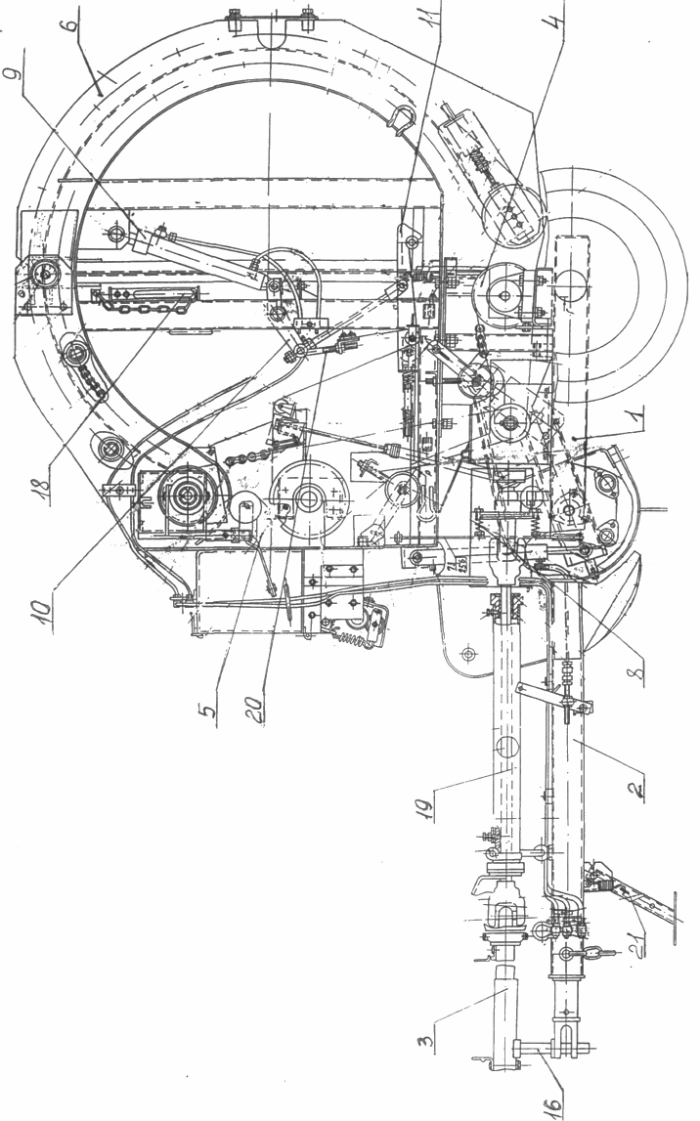 | Рис.1  1- рама колесного хода; 2- сница; 3- вал карданный; 4- редуктор;  5- полукамера передняя; 6- полукамера задняя; 8 – предохранительная муфта;  9 – гидроцилиндр; 10 – рычаг; 11- защелка; 16 – опора; 18 – фиксатор;  19 – вал промежуточный; 20 – натяжник; 21 - опора
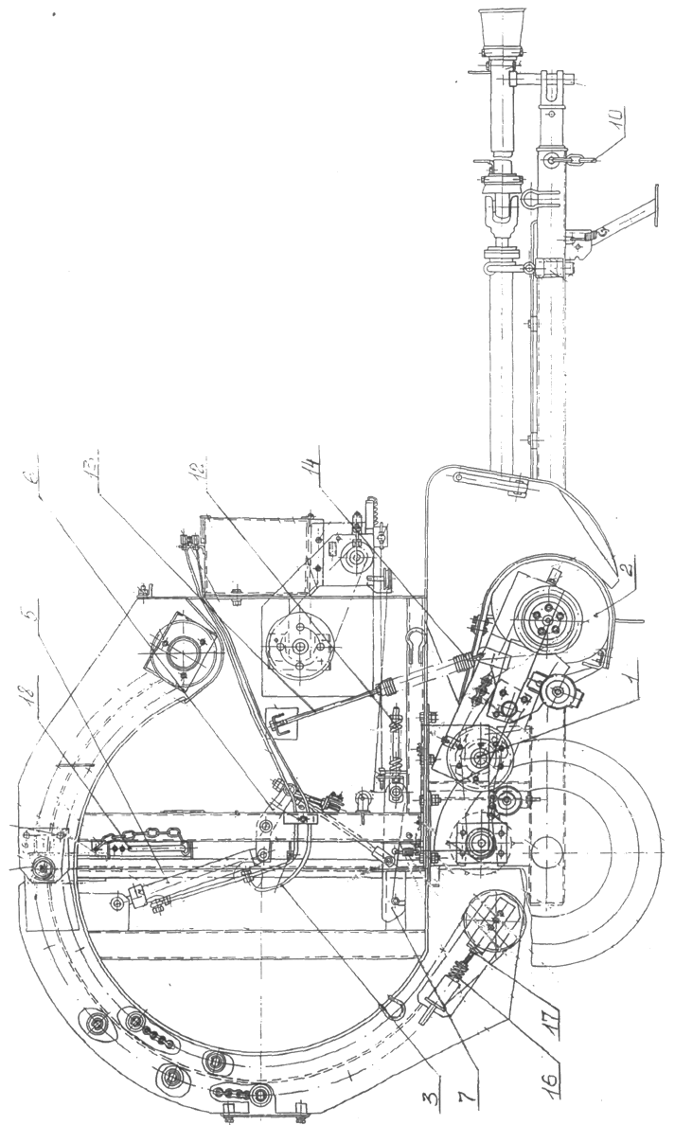 | Рис. 2  1 – валец; 2 – подборщик; 3 - гидросистема; 5 – гидроцилиндр;  6 – рычаг; 7 – защелка; 10 – страховочная цепь; 12 – пружина;  13 – винт; 14 – пружина; 16 – пружина; 17 – гайка; 18 - фиксатор

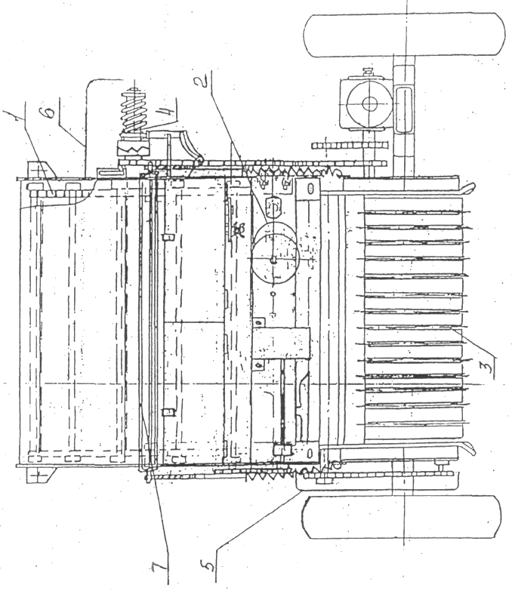 |  | Рис.3.  1 – механизм прессования; 2 – механизм обмотки;  3 – подборщик; 4 – ведущий вал; 5 – ограждение;  6 – ограждение; 7 – трубопроводы гидросистемы
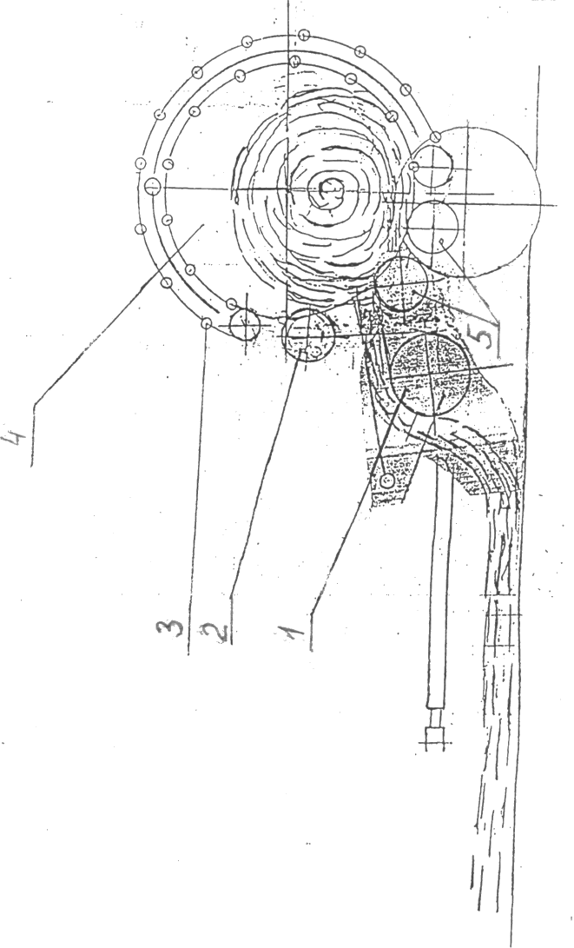 | Рис. 4  1 – подборщик; 2 – валец прессующий верхний;  3 –механизм прессования; 4 – камера;  5 – валец прессующий нижний

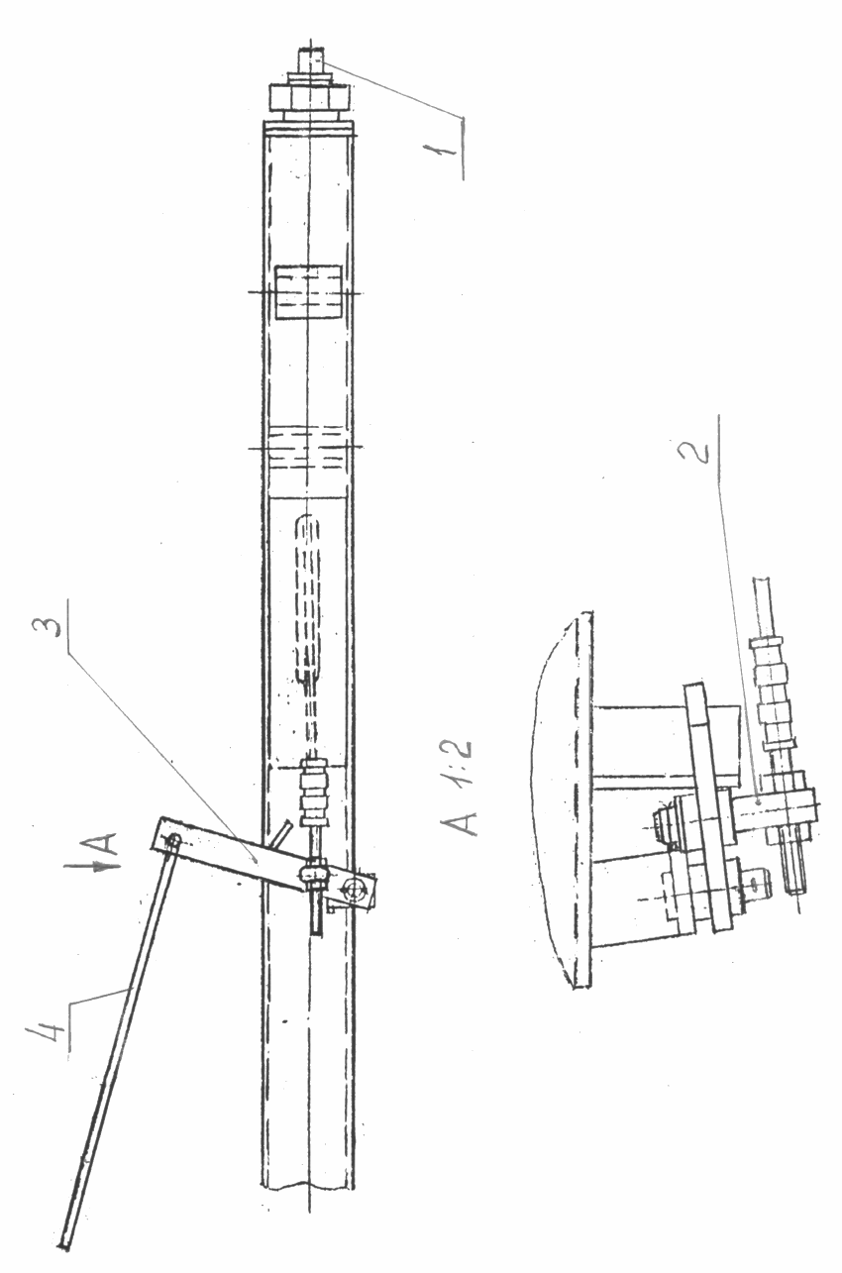 | Рис. 5 Сница в сборе  1 – механизм фиксации; 2 – палец; 3 – рычаг; 4 - трос

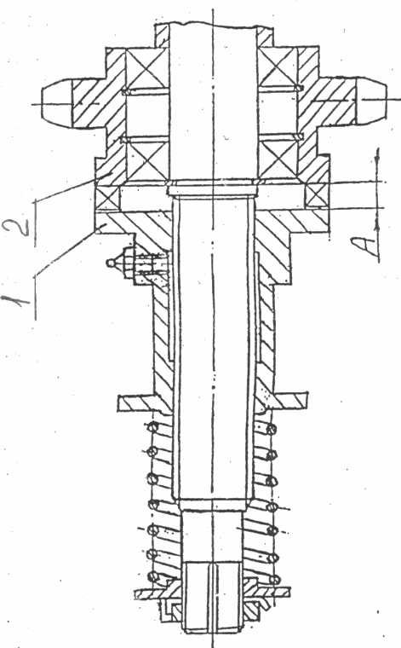 |  | Рис. 6  1 , 2 - полумуфты
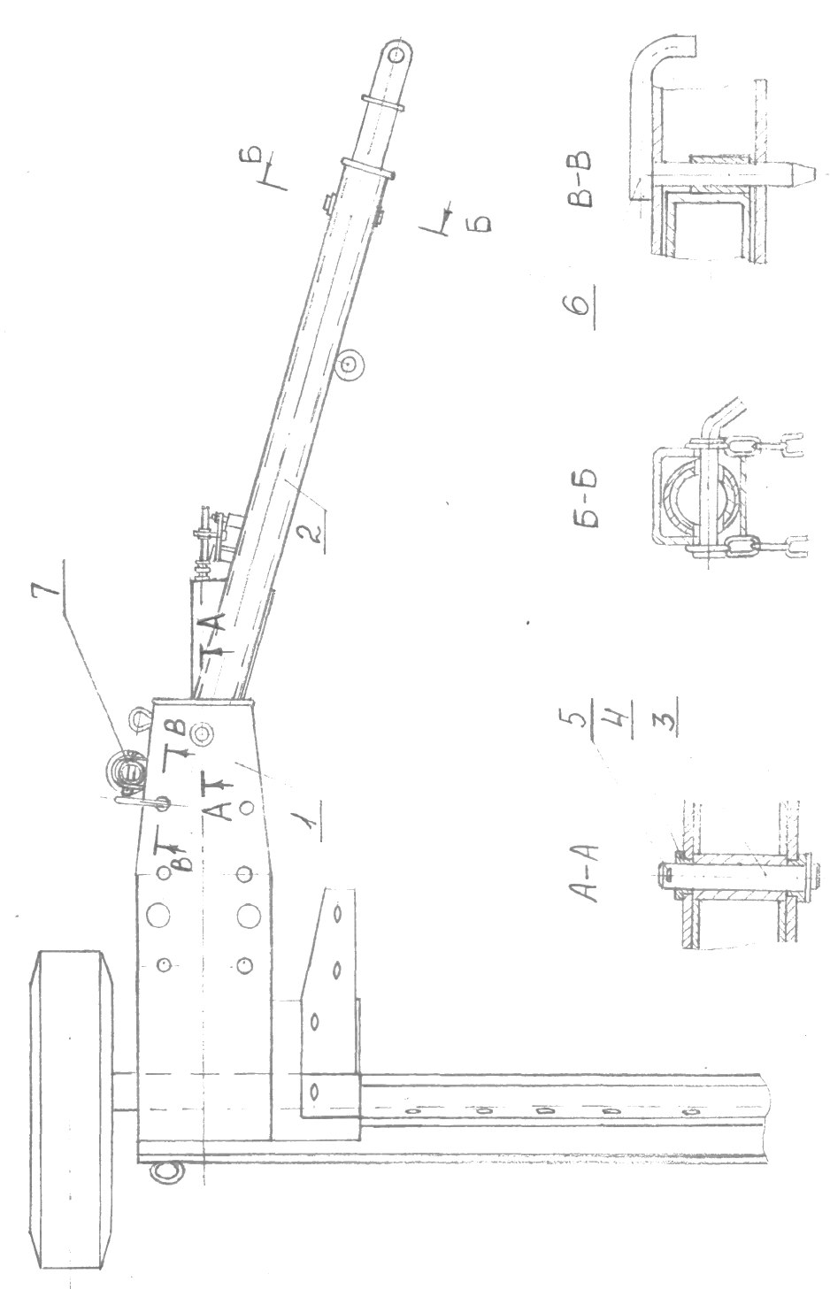 | Рис. 7 Лафет  1- рама; 2 – сница; 3 – штырь; 4 – шайба; 5 – шплинт; 6 – штырь; 7 - опора
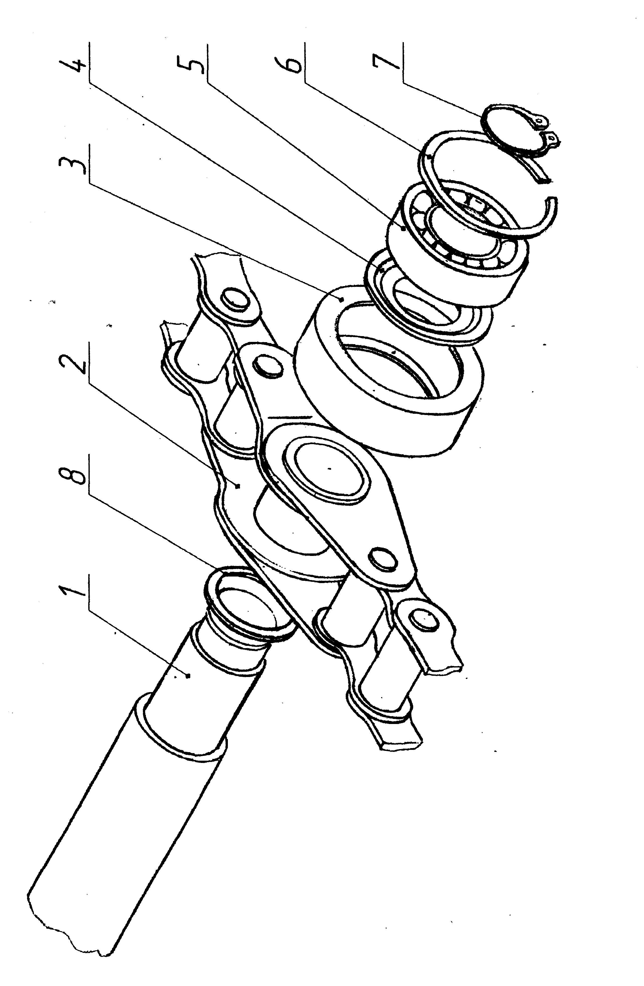 | Рис. 8 Скалка  1 – скалка ПРС 00.672; 2 – цепь транспортера ПР – 1,8.17.01.00.000-03;  3 – обойма ПРС 00.814; 4 – шайба защитная ЛКВ 61.401;  5 – подшипник 180206 ГОСТ 8882; 6 – кольцо В62 ГОСТ 13943;  7 – кольцо В30 ГОСТ 13940; 8 – шайба ПРС 00.409

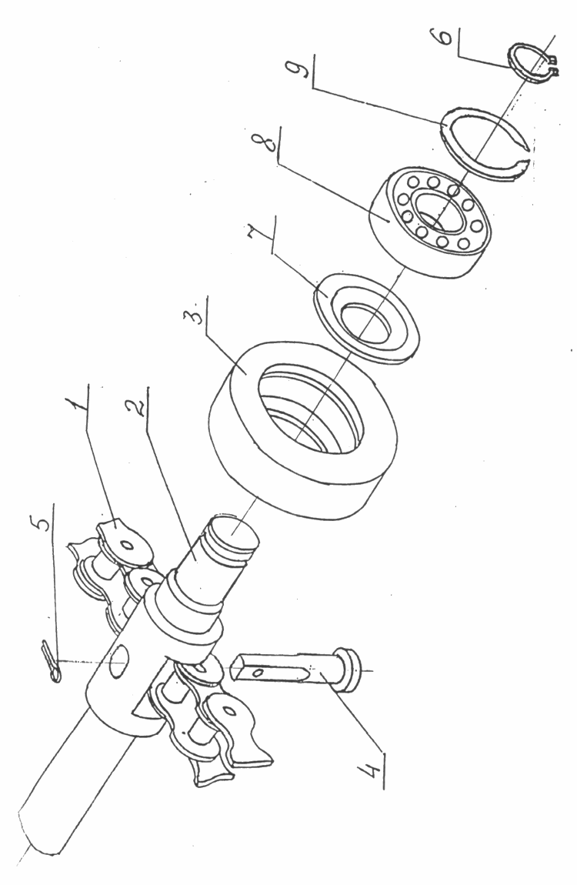 | Рис.8а Скалка  1- цепь транспортера ПРС 00.370-01 t =25.4; 2- скалка ПРС 00.820;  3- обойма ПРС 00.814; 4- палец ПРС 00.635А; 5- шплинт 4х25;  6- кольцо В30 ГОСТ13940; 7- защитное кольцо ПРС 00.405;  8- подшипник 180206 ГОСТ8882; 9- кольцо В62 ГОСТ13943

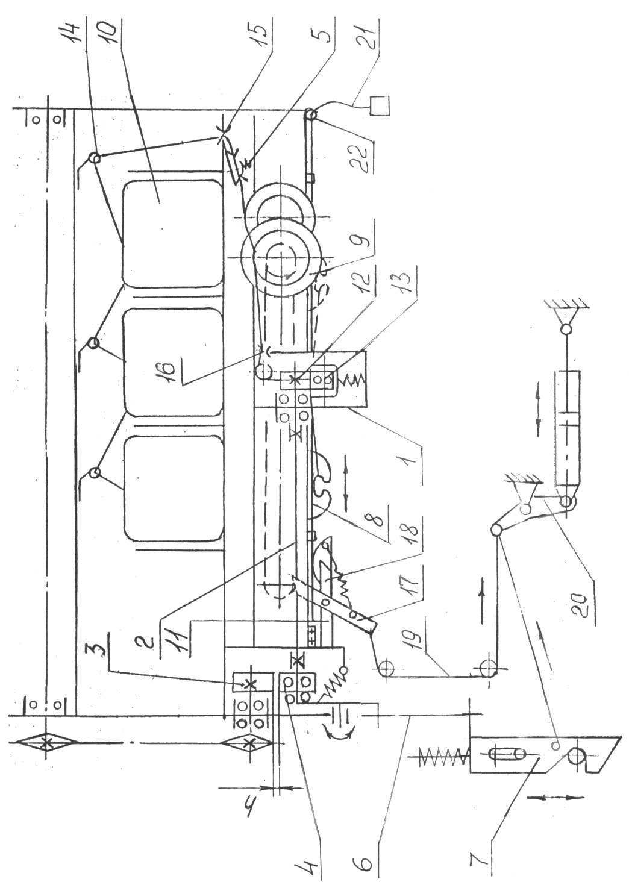 | Рис. 9 Механизм обмотки  1 – механизм подачи шпагата; 2 – валик; 3 – ролик приводной; 4 – ролик; 5 – тормозок;  6 – тяга; 7 – механизм плотности; 8 – поводок; 9 – шкив; 10 – бобина шпагата;  11 – механизм обрезки; 12 – ролик ведущий; 13 – ролик прижимной; 14 –кольцо;  15 – глазок; 16 – глазок; 17,18 – ножевые пластины; 19 – тяга; 20 – механизм открывания  прессовальной камеры; 21 – провод сигнализации; 22 - кольцо
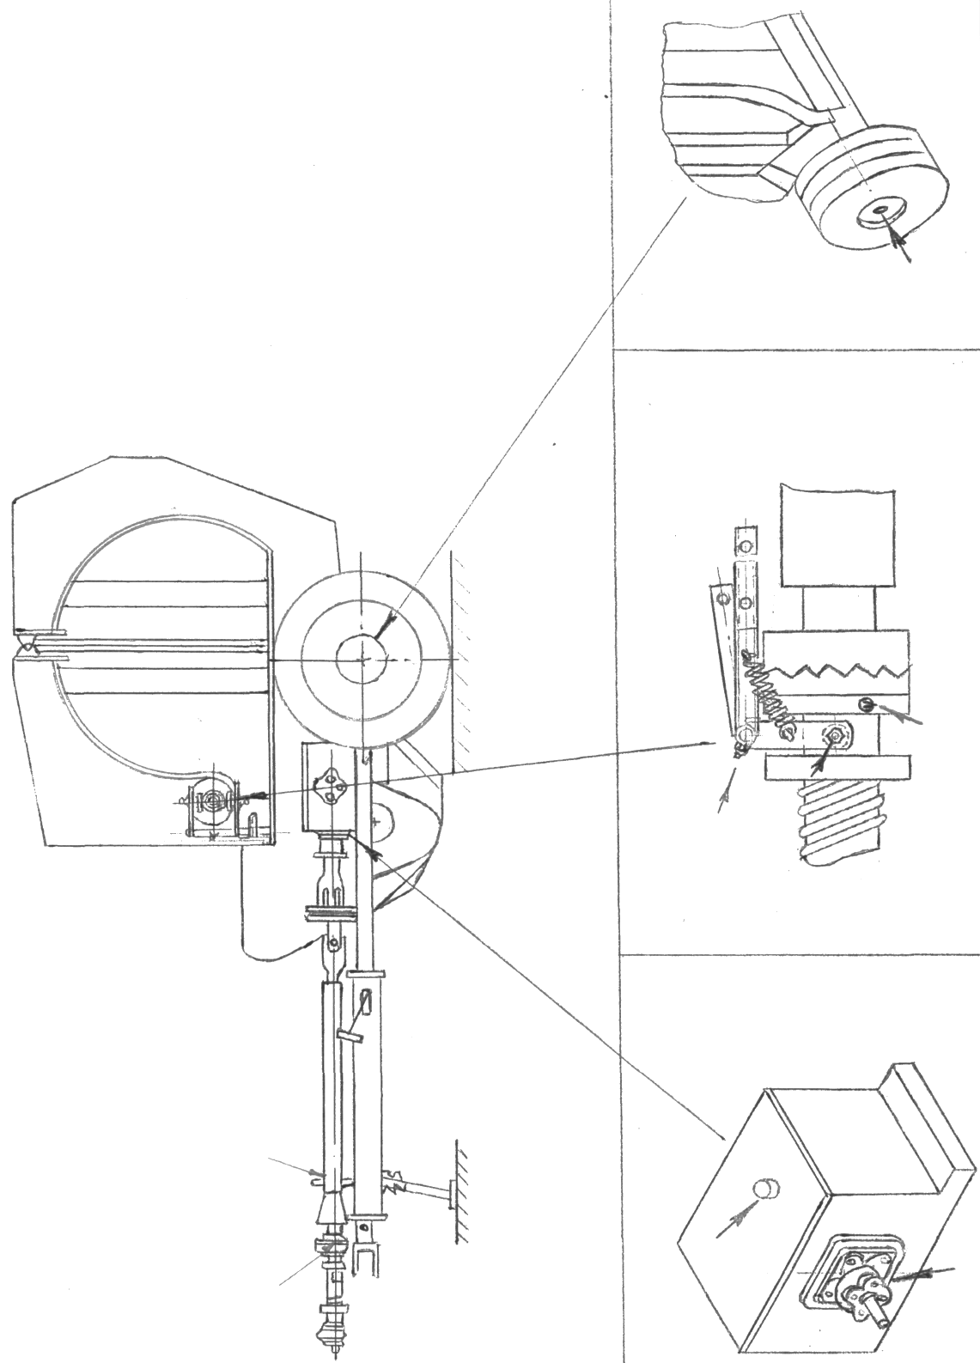 |  | Рис. 10 Схема смазки

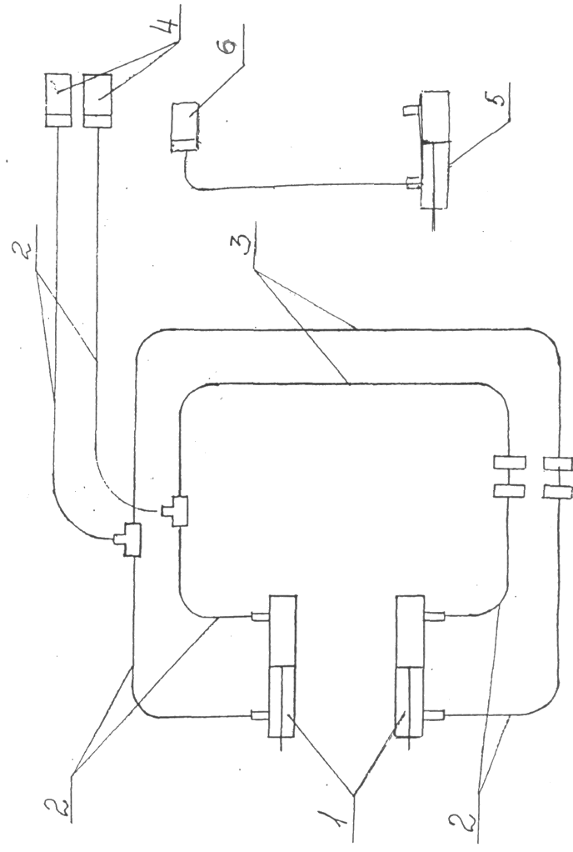 | Рис. 11  1, 5 – гидроцилиндр; 2 – рукава высокого давления;  3 – маслопровод; 4, 6 – разрывная муфта

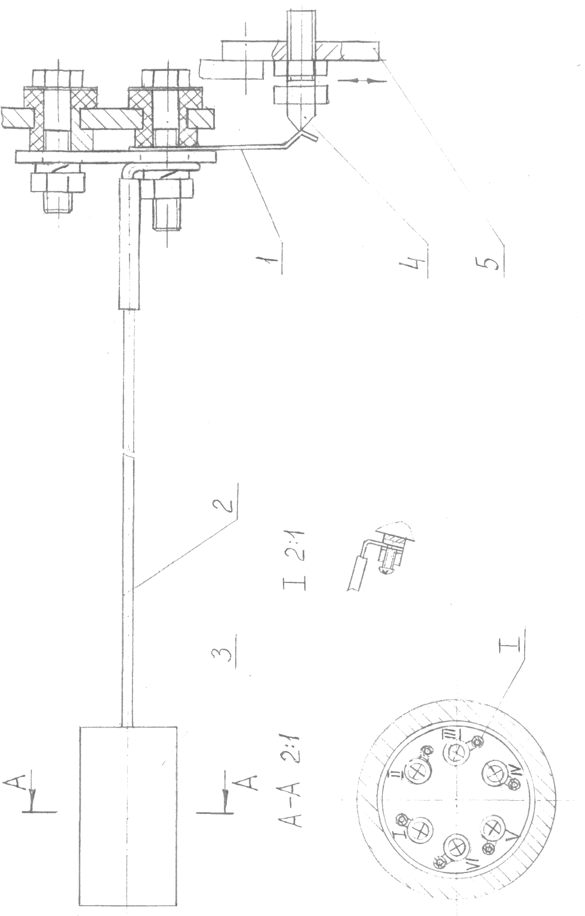 | Рис. 12 Сигнализация  1 – сигнализатор; 2 – провод; 3 – вилка; 4 – контакт; 5 – поводок обмотки
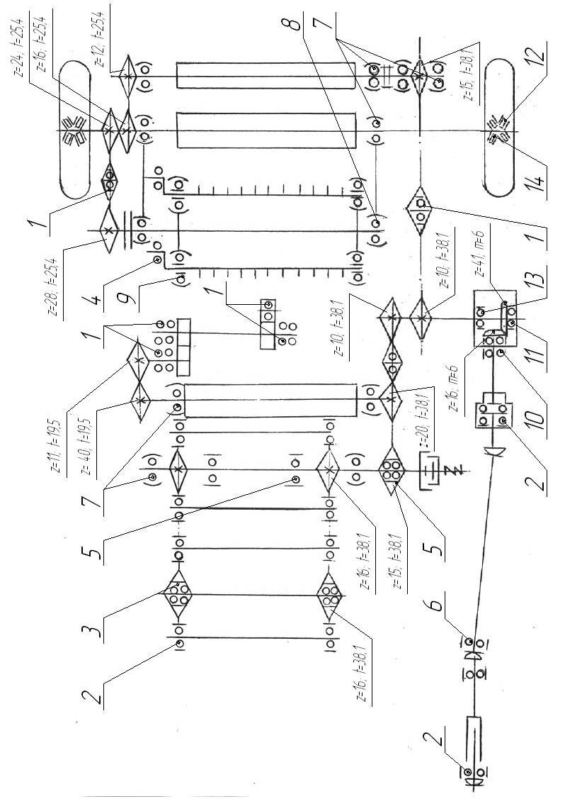 |  | Рис. 13 Схема расположения подшипников

Приложения

1. Перечень подшипников качения ( Приложение А)
2. Регулировочные показатели (Приложение Б)
3. Заправочные емкости ( Приложение В)
4. Таблица смазки (Приложение Г)
5. Комплектовочная ведомость (Приложение Д)

ПРИЛОЖЕНИЕ А
(обязательное)
ПЕРЕЧЕНЬ ПОДШИПНИКОВ КАЧЕНИЯ

№ поз.  на схеме  располо-  жения  подшип-  ников. | Тип подшипников  (размеры, мм) | Номер по  каталогу | Место установки | К-во под-  шипников |  | При-  меча-  ние
 |  |  |  | На сб.  един. | На  изд.  в це-  лом
1 | 2 | 3 | 4 | 5 | 6 | 7
Шариковый радиальный однорядный ГОСТ 8882-75
1  2  3  4  5 | 20хД47хВ14  «  30хД62хВ16  «  « | 180204  «  180206  «  «  180207  180502  180211 | Звездочка натяжная  Механизм обмотки  Механизм прессо-  вания  Карданный вал  Муфта предохрани- тельная  Вал ведомый  Подборщик  Вал ведущий | 1  13  2  2  2  4  5  4 | 5  13  42  2  2  4  5  4
Радиальный шариковый сферический двухрядный ГОСТ 28428-90
6 | 40хД85хВ19 | 11208 | Вал промежуточный | 1 | 1
Шариковый радиальный однорядный со сферической
посадочной поверхностью ТУ 37006.084-88
7  8  9 | 55хД100хВ23  «  «  «  «  35хД80хВ21  25хД52хВ15 | 1580211  «  «  «  «  1680207  580205 | Вал ведущий  Барабан верхний  Барабан передний  Барабан задний  Контрпривод  Подборщик  Подборщик | 2  2  2  2  2  2  10 | 2  2  2  2  2  2  10
Роликовый конический однорядный ТУ 37006162-89
10  11 | 45хД100хВ36  40хД80хВ23,5  45хД85хВ23,5  50хД90хВ23,5  55хД100хВ25 | 7609  7508  7509А  7510  7511 | Редуктор  Редуктор  Колесный ход  Редуктор  Колесный ход | 2  1  1  1  1 | 2  1  2  1  2
ПРИЛОЖЕНИЕ Б
(обязательное)
РЕГУЛИРОВОЧНЫЕ ПОКАЗАТЕЛИ

Наименование | Значение
1.Момент сил на предохранительной муфте редуктора, Н.м (кгс.м)  2.Положение (высота подъема) зубьев подборщика относительно почвы в рабочем положении, мм  3.Плотность прессования, кг/м³ при влажности 20%  4. Давление в шинах колес, МПа (кгс/см²)  5. Провисание (в средней части цепи), мм  - привода барабана  - привода главного вала  - привода подборщика  6. Перекрытие зубьев муфты включения прессующего механизма при включенном состоянии, мм, менее  7. Зазор в выключенной муфте включения прессующего механизма, мм, не менее | 400±20 (40±2)  20-50  80…200  0,35 (3,5)  6  10  10-12  16  4-6

ПРИЛОЖЕНИЕ В
(обязательное)
ЗАПРАВОЧНЫЕ ЕМКОСТИ

Наименование | Объем (масса) в л (кг) | Марка масел, рабочих жидкостей
Редуктор | 1,5кг | ТЭП-15
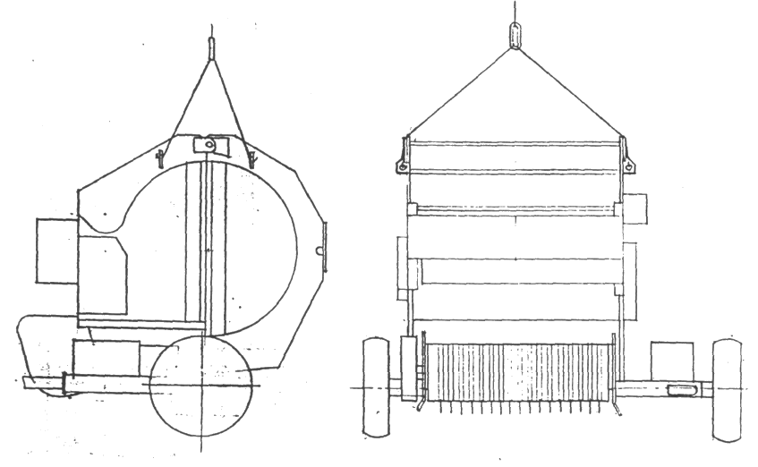

Рис.14 Схема строповки

ПРИЛОЖЕНИЕ Г
(обязательное)
ТАБЛИЦА СМАЗКИ

№поз.  по схеме  смаз-  ки | Наименование  точек смазки | Наименование марки и обозна-  чение стандарта на смазочные  материалы, жидкости |  | К-во  точек  смаз-  ки и их  масса  (объем)  кг(т) | Периодичность  смазки
 |  | Смазка в пери-  од эксплуата-  ции | Смазка при  хранении |  | При  смазке  лито-лом-24 | При  смазке  соли-  долом
1 | 2 | 3 | 4 | 5 | 6 | 7
1  2  3 | Редуктор  Ступица  колеса  Муфта вклю-  чения транс-  портера прес-  сующего | Масло транс-  миссионное  ТАП-15В или  ТЭП-15  ГОСТ23652-79  И40А и И50А  ГОСТ20799-75  (для стран с  тропическим  климатом)  Литол-24  ГОСТ21150-75  или солидол  ГОСТ 1033-79  или  ГОСТ4366-76  ЦИАТИМ-201  ГОСТ6267-74  (для стран с  тропическим  климатом)  То же  То же | Масло транс-  миссионное  ТАП-15В или  ТЭП-15  ГОСТ23652-79  И40А и И50А  ГОСТ20799-75  (для стран с  тропическим  климатом  Литол-24  ГОСТ21150-75  или солидол  ГОСТ 1033-79  или  ГОСТ4366-76  ЦИАТИМ-201  ГОСТ6267-74  (для стран с  тропическим  климатом)  То же  То же | 1,5  1/0,075  Смазка  закла-  дочная  2/0,2  4/0,02 | 1 раз в  сезон  То же  То же  1 раз в  сезон | Через 60час.
Продолжение приложения Г
1 | 2 | 3 | 4 | 5 | 6 | 7
4 | Вал карданный  Вал промежу-  точный | Литол-24  ГОСТ21150-75  или солидол  ГОСТ 1033-79  или  ГОСТ4366-76  ЦИАТИМ-201  ГОСТ6267-74  (для стран с  тропическим  климатом)  То же | Литол-24  ГОСТ21150-75  или солидол  ГОСТ 1033-79  или  ГОСТ4366-76  ЦИАТИМ-201  ГОСТ6267-74  (для стран с  тропическим  климатом)  То же | 1/0,075  1/0,075 | 6раз в  Сезон  1раз в сезон | Через 10час.  Через 60час.

ПРИЛОЖЕНИЕ Д
(обязательное)
КОМПЛЕКТОВОЧНАЯ ВЕДОМОСТЬ

Обозначение | Наименование | Кол-во | Обозначение упаковочного места
1 | 2 | 3 | 4
ПР-145С  ПС  ЛКВ 40.000  ЛКВ 17.190  ПРС 28.140  ГОСТ 11371  ГОСТ 397  ФП-310Е  ТУ 37.003.079-80  ФП-315  ТУ 37.003.079-80  ГОСТ 6958  ГОСТ 17473  ГОСТ 5915  ГОСТ 6402  Н 036.50.200*  ПРС 20.070 | Пресс-подборщик рулонный  Документация  Паспорт  Съемные комплекты  Карданная передача  Опора кардана  Провод сигнализации  Шайба 24.02.019  Шплинт 5х36.019  Световозвращатель (красный)  Световозвращатель  (белый)  Шайба 6.02.019  Винт В.М6-8gх14.58.Ц9Хр  Гайка М6-7Н.6.019  Шайба 6.65Г.06  Корпус в сборе правый  Цепь страховочная | 1  1  1  1  1  2  2  2  2  2  6  7  7  3  1 | Со снятой и припако-  ванной к прессу сни-  цей и промежуточным  валом  Завернуть в бумагу и  уложить в пакет из  полиэтиленовой плен-  ки и поместить в ящик  шпагатный  Уложить внутри каме-  ры прессования и при-  вязать проволокой к  заднему барабану в  двух местах  Уложить в шпагатный ящик  Уложить в мешок КРН34.000 и  поместить в ящик шпагатный  То же  «  «  «  «  «  «  Без упаковки уложить в шпагатный ящик
Продолжение приложения Д
1 | 2 | 3 | 4
РПЛ 10.402  ГОСТ 13568  ГОСТ 13568  ГОСТ 13568  ГОСТ 7802  ГОСТ 5915  ПРС 21.402  ПРС 03.616  ТЛН 670  ПРС 00.402  ПРС 00.940 | Запасные части  Нож  Звено С-ПР-19,05-3180  Звено П-ПР-19,05-3180  Звено С-ПРА38,1-12700  Болт М10-8gх30.56.019  Гайка М10-7Н.019  Шайба зуба  Зуб пружинный  Принадлежности  Чистик  Кронштейн  Башмак тормозной | 2  1  1  1  5  5  5  5  1  2  2 | Уложить в мешок  КРН34.000 и  поместить в ящик  шпагатный  То же  «  «  «  «  «  Связать проволокой и уложить в ящик шпагатный  Уложить в ящик шпагатный
* Корпус в сборе левый (Н 036.50.100) - 3 шт. установлены на машине

КАТАЛОГ
ОСНОВНЫХ СБОРОЧНЫХ ЕДИНИЦ

Вал промежуточный ПРС 00.520 (рис.1)
№ поз.  на рис. | Обозначение | Наименование | Кол-во на сб. единицу
1  2  3  4  5  6  7  8  9  10 | ПРС 00.669  ПРС 00.642  ПР 01.101  ПР 03.614  РПЛ 01.622  2-14х9х45  2-16х10х50  1580211  В10х25.22Н  М10 | Звездочка z=15; t = 38,1  Вал промежуточный  Корпус подшипника  Кольцо  Полумуфта z=16; t = 25,4  Шпонка ГОСТ 23360  Шпонка ГОСТ 23360  Подшипник ТУ 37.006.084-88  Винт СТП 5785778.9-86  Гайка ГОСТ 5915 | 1  1  2  1  1  1  1  2  2  2

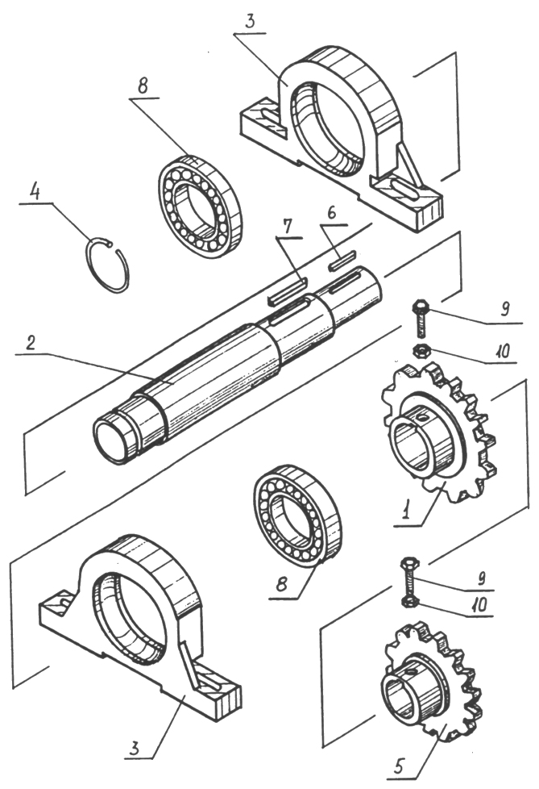
Рис.1
Вал ведомый в сборе ПРС26.080 (рис.2)
№ поз.  на рис. | Обозначение | Наименование | Кол-во на сб. единицу
1  2  3  4  5  6  7  8  9  10  11  12 | ПРС 26.110  ПРС 26.407  ПРС 26.602  ПРС 06.428  ПРС 06.801  ПРС 06.803  ПРС 06.803-01  ТЛН 638  М8х100  М8  180207  2-8х7х14 | Звездочка t=25,4  Щиток  Вал ведомый  Сухарь  Втулка  Втулка распорная  Кольцо  Кольцо  Болт ГОСТ 7802  Гайка  Подшипник ГОСТ 8882  Шпонка ГОСТ 23360 | 2  1  1  2  11  2  2  4  11  22  4  2
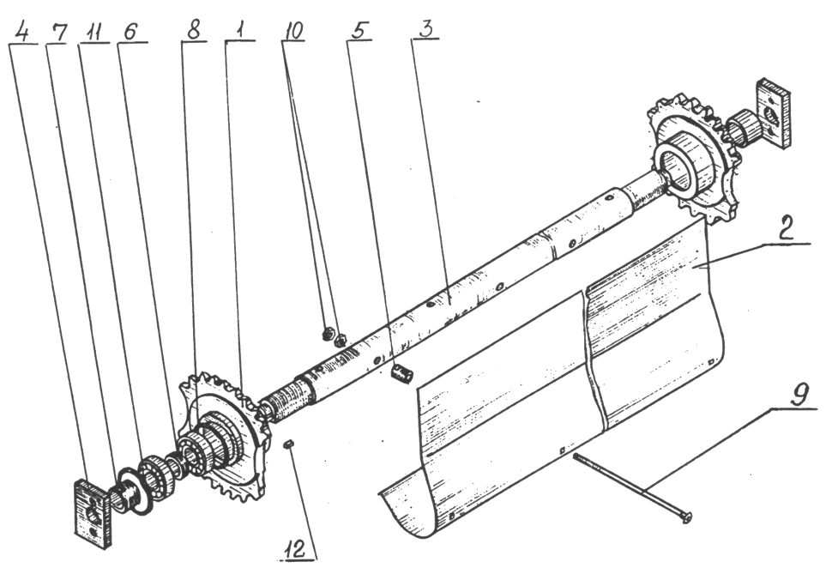

Рис.2

Вал ведомый в сборе ПРС26.080А (рис.2)
№ поз.  на рис. | Обозначение | Наименование | Кол-во на сб. единицу
1  2  3  4  5  6  7  8  9  10  11  12 | ПРС 26.605  ПРС 26.407А  ПРС 26.602  ПРС 06.428  ПРС 06.801  ПРС 06.803  ПРС 06.803-01  ТЛН 638  М8х100  М8  180207  2-8х7х14 | Звездочка t=38,1  Щиток  Вал ведомый  Сухарь  Втулка  Втулка распорная  Кольцо  Кольцо  Болт ГОСТ 7802  Гайка  Подшипник ГОСТ 8882  Шпонка ГОСТ 23360 | 2  1  1  2  11  2  2  4  11  22  4  2

Вал ведущий ПРС25.000 (рис.3)

№ поз.  на рис. | Обозначение | Наименование | Кол-во на сб. единицу
1  2  3  4  5  6  7  8  9  10  11  12  13  14  15  16  17  18  19  20 | М36х1,5  ТЛН 405  ПРС 05.401  ПРС 05.605  РПЛ 01.466  180211  ПРС 05.801  1580211  Н 027.108  ПРС 25.601  2-16х10х40  1.2.Ц6  ПРС 25.070А  В55  ПРС 25.080  ПРС 25.100  ПРС 25.102  ПРС 25.030А  ПРС 05.101  ПРС 05.801-01 | Гайка ГОСТ 11871  Шайба специальная  Шайба специальная  Пружина  Кольцо упорное  Подшипник ГОСТ 8882  Втулка  Подшипник ТУ 37.006.084-88  Корпус подшипника  Вал  Шпонка ГОСТ 23360  Масленка  Полумуфта  Кольцо  Полумуфта  Кронштейн  Подшипник  Звездочка t =25.4  Корпус подшипника  Втулка | 1  1  1  1  4  4  1  2  1  1  2  1  1  3  1  1  2  2  1  2

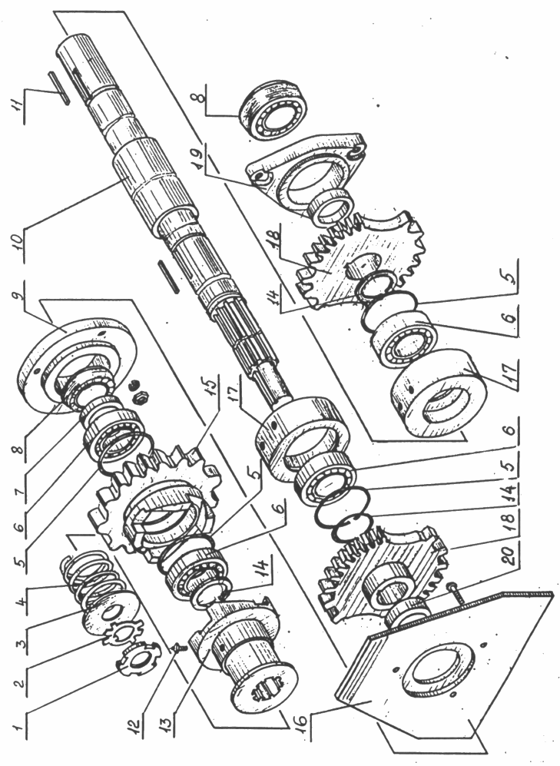 | Рис. 3

Вал ведущий ПРС25.000А (рис.3)

№ поз.  на рис. | Обозначение | Наименование | Кол-во на сб. единицу
1  2  3  4  5  6  7  8  9  10  11  12  13  14  15  16  17  18  19  20 | М36х1,5  ТЛН 405  ПРС 05.401  ПРС 05.605  РПЛ 01.466  180211  ПРС 05.801  1580211  Н 027.108  ПРС 25.601А  2-16х10х40  1.2.Ц6  ПРС 25.070А  В55  ПРС 25.080  ПРС 25.100  ПРС 25.102  ПРС 25.614  ПРС 05.101  ПРС 05.801-02 | Гайка ГОСТ 11871  Шайба специальная  Шайба специальная  Пружина  Кольцо упорное  Подшипник ГОСТ 8882  Втулка  Подшипник ТУ 37.006.084-88  Корпус подшипника  Вал  Шпонка ГОСТ 23360  Масленка  Полумуфта  Кольцо  Полумуфта  Кронштейн  Подшипник  Звездочка t =38,1  Корпус подшипника  Втулка | 1  1  1  1  4  4  1  2  1  1  2  1  1  3  1  1  2  2  1  2

Барабан передний ПРС 22.000 (рис.4)
№ поз.  на рис. | Обозначение | Наименование | Кол-во на сб. единицу
1  2  3  4  5  6  7  8  9  10 | ПРС 22.010  ПРС 22.604  ПРС 02.050  РПЛ 00.403  ПРС 26.801  ПРС 22.603  2-16х10х90  1580211  М10х25  10 65Г | Барабан  Звездочка z = 24, t = 25,4  Корпус подшипника  Шайба  Втулка  Звездочка z = 16, t = 25,4  Шпонка ГОСТ 23360  Подшипник ТУ 37.006.084-88  Болт  Шайба | 1  1  2  1  1  1  1  2  1  1
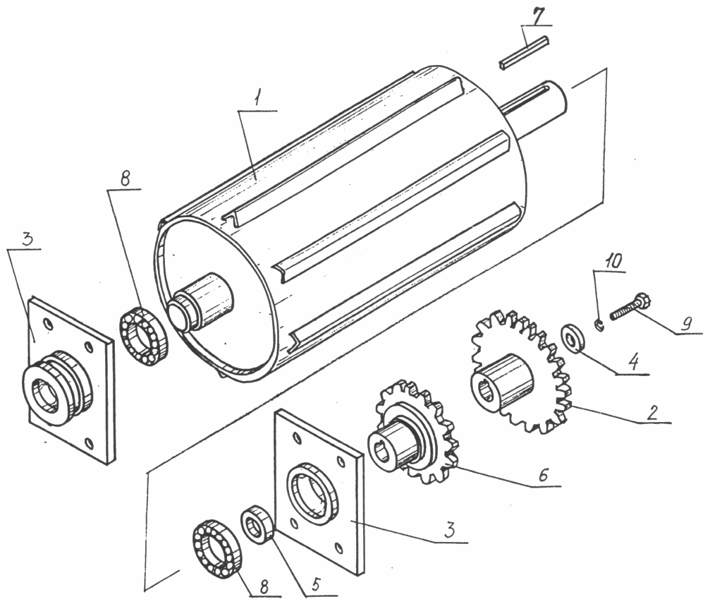

Рис.4

Барабан задний ПРС 23.000 (рис.5)
№ поз.  на рис. | Обозначение | Наименование | Кол-во на сб. единицу
1  2  3  4  5  6  7  8  9  10  11  12 | ПРС 23.010  ПРС 10.020  РПЛ 00.403  РПЛ 01.622  ПР 01.603  2-14х9х40  2-14х9х45  1580211  М10х25  М10  10 65Г  М10х25 | Барабан  Корпус подшипника  Шайба  Полумуфта z = 16, t = 25,4  Звездочка z =12, t = 25,4  Шпонка ГОСТ 23360  Шпонка ГОСТ 23360  Подшипник ТУ 37.006.084-88  Болт  Гайка  Шайба  Винт | 1  2  1  1  1  1  1  2  1  1  1  1
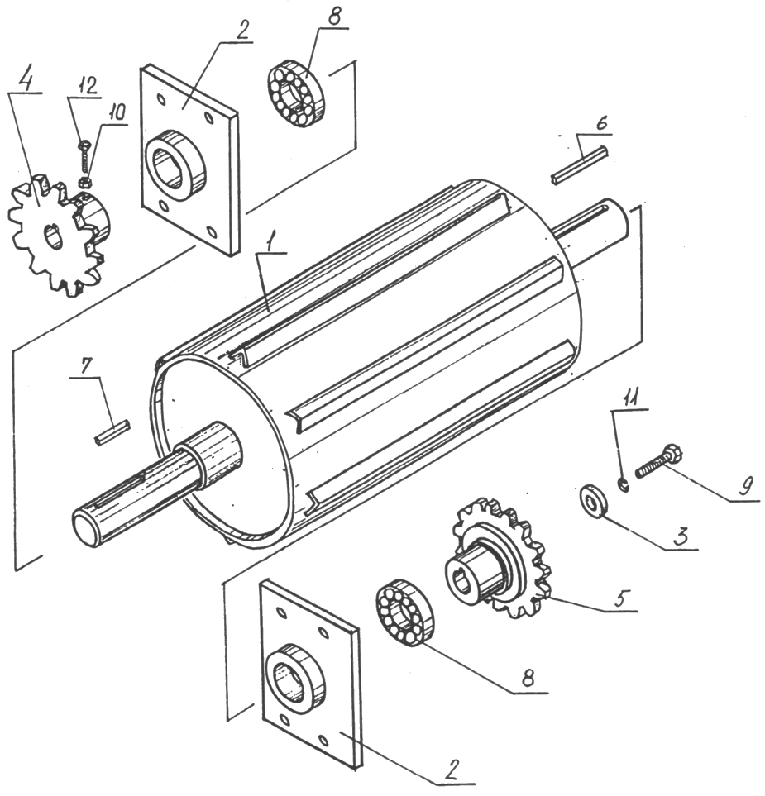

Рис.5
Барабан верхний ПРС 27.000 (рис.6)
№ поз.  на рис. | Обозначение | Наименование | Кол-во на сб. единицу
1  2  3  4  5  6  7  8  9 | ПРС 27.010  ПРС 27.602  ПРС 10.020  МЛК 05.100  2-16х10х59  2-10х8х45  1580211  М10  М10х25 | Барабан  Звездочка z =20, t = 38,1  Корпус подшипника  Звездочка z =40, t =19,05  Шпонка ГОСТ 23360  Шпонка ГОСТ 23360  Подшипник ТУ 37.006.084  Гайка  Винт | 1  1  2  1  1  1  2  2  2
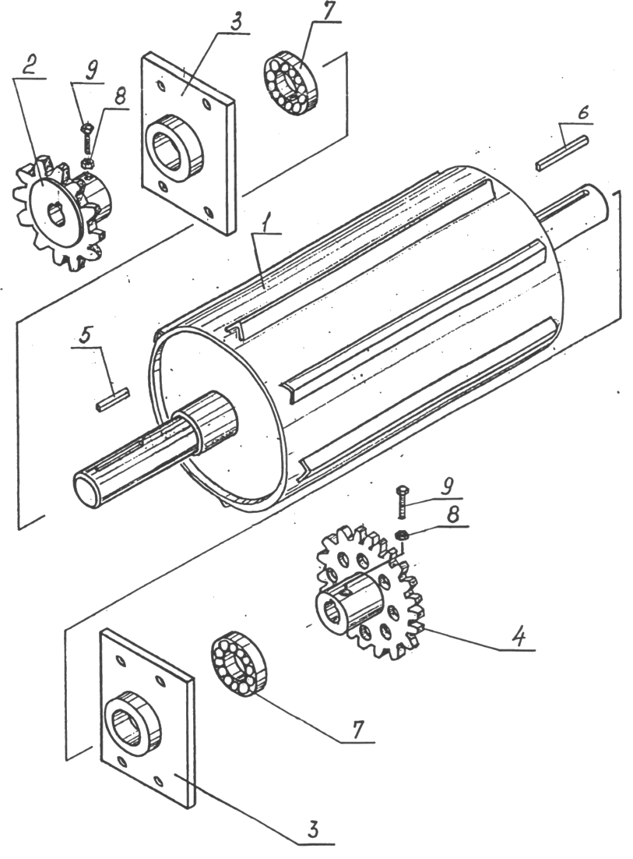

Рис.6
Подборщик ПРС 21.000( рис.7)
№ поз.  на рис. | Обозначение | Наименование | Кол-во на сб. единицу
1 | 2 | 3 | 4
1  2  3  4  5  6  7  8  9  10  11  12  13  14  15  16  17  18  19  20  21  24  25  26  27  28  29  30  31  32  33  34  35  36  37  38  39 | ПРС 21.020  ПРС 21.030  ПРС 21.040  ПРС 21.060  ПРС 21.090  ПРС 03.020  ПРС 03.030  ПРС 03.070  ПРС 03.290  ПРС 03.417  ШН-9  ПРС 03.418  ПРС 21.402  ПРС 03.441  ПРС 03.616  ПРС 03.101  ПРС 03.102  ПРС 03.436  ПРС 03.612  РПЛ 01.678  ПРС 03.300  580205  1680207 С17  Н 027.105  2-10х8х70  2-6х6х18  М10х40  М8х20  М10х60  М8х20  М10х35  М10х75  М12х70  М10х30  М8  М10  М12 | Рама подборщика  Боковина правая  Вал с дисками  Решетка прижимная  Ось граблины  Щиток правый  Щиток левый  Фиксатор решетки  Кривошип с осью  Скат  Шайба  Полукорпус  Шайба зуба  Накладка  Зуб пружинный  Корпус муфты  Фланец муфты  Звездочка z= 28, t = 25,4  Шпилька  Пружина  Ролик в сборе  Подшипник ТУ 37.006.084-88  Подшипник ТУ 37.006.084-88  Корпус подшипника  Шпонка ГОСТ 23360  Шпонка ГОСТ 23360  Болт  Болт  Болт  Болт  Болт  Болт  Болт  Болт  Гайка  Гайка  Гайка | 1  1  1  1  5  1  1  1  5  15  1  20  40  20  40  1  1  1  5  5  5  10  2  2  1  5  1  61  5  20  3  3  3  40  20  58  16
1 | 2 | 3 | 4
40  41  42  43  44  45  46  47  48 | 8 65Г  10 65Г  12  8  12  ПРС 21.001  6,3х45  М10х40  В15 | Шайба  Шайба  Шайба увеличенная  Шайба  Шайба  Накладка фрикционная ГОСТ 1786  Шплинт  Винт  Кольцо ГОСТ 13940 | 81  7  3  35  10  2  1  1  5

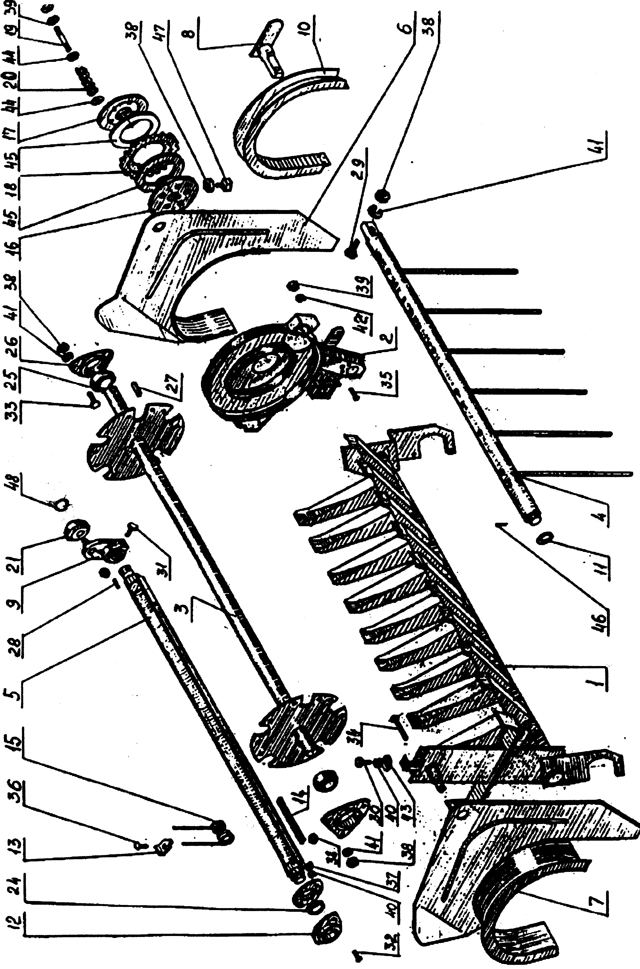 | Рис. 7

Муфта предохранительная ПРС 15.000А (рис.8)
№ поз.  на рис. | Обозначение | Наименование | Кол-во на сб. единицу
1  2  3  4  5  6  7  8  9  10  11  12  13  14 | ПРС 15.010А  ПРС 15.101А  ПРС 15.402  РПЛ 01.676  РПЛ 01.677  РПЛ 01.678  В-30  В-62  2-8х7х28  180206  М12х100  М12  12  180х100х4,5 | Шарнир с диском  Ступица трения  Диск  Валик центрирующий  Втулка  Пружина  Кольцо ГОСТ 13940  Кольцо ГОСТ 13941  Шпонка ГОСТ 23360  Подшипник ГОСТ 8882  Болт  Гайка  Шайба  Накладка фрикционная ГОСТ 1786 | 1  1  1  1  1  12  1  1  1  2  12  24  12  2

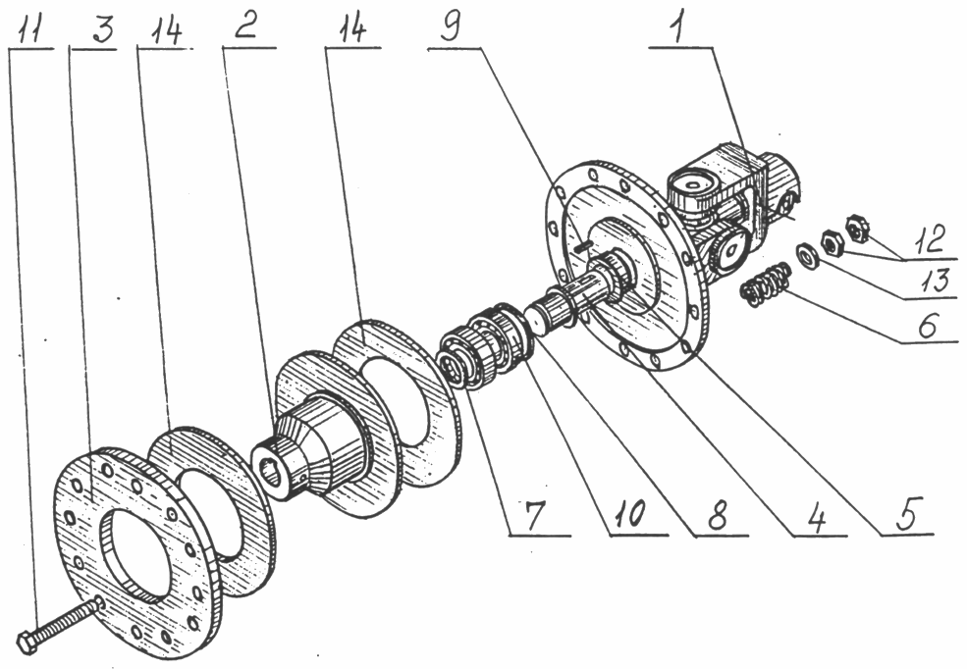
Рис.8

Редуктор ПРС 12.000 (рис.9)
№ поз.  на рис. | Обозначение | Наименование | Кол-во на сб. единицу
1 | 2 | 3 | 4
1  2  3  4  5  6  7  8  9  10  11  12  13  14  15  16  17  18  19  20  21  22  23  24  25  26  27  28  29  30  31  32  33  34  35  36  37  38  39 | ПРС 12.010  ПРС 12.601  ПРС 12.612  ПРС 12.605  ПРС 12.606  ПРС 12.606-01  ЛКВ 00.101  ПРС 12.101  ПРС 12.602  Н 090.40.102  Н.090.40.103Б  РПЛ 00.403  РФ 00.00.401А-07  ПР 04.403  ПРС 12.603  ПРС 12.604  ШН 63  ПРС 12.607  ПРС 12.608  СПН 6128  ЛКВ 00.008  ЛТА 002  ПР 04.001  Н 090.40.001  РПЛ 01.005  2-14х9х110  2-14х9х45  7508  7510  7609  1.2 Ц6  М8х35  М8х20  М8х30  М10х25  М10х30  М6х20  РФ 00.00.604-02  6 65Г | Крышка  Колесо z = 41, m = 6  Вал ведомый  Вал  Звездочка z = 10, t = 38,1  Звездочка z = 10, t = 38,1  Крышка сквозная  Корпус редуктора  Крышка  Стакан  Крышка  Шайба  Маслоотражатель  Шайба  Шайба  Шестерня z = 16, m = 6  Шайба  Винт установочный  Гайка  Заглушка  Прокладка  Прокладка  Прокладка  Прокладка  Прокладка  Шпонка ГОСТ 23360  Шпонка ГОСТ 23360  Подшипник ТУ 37.006.162-89  Подшипник ТУ 37.006.162-89  Подшипник ТУ 37.006.162-89  Масленка ГОСТ 19853  Болт  Болт  Болт  Болт  Болт  Болт  Гайка  Шайба | 1  1  1  1  1  1  1  1  1  1  1  2  1  2  1  1  3  1  1  1  1  3  1  1  1  1  2  1  1  2  1  4  6  3  1  4  4  1  4

1 | 2 | 3 | 4
40  41  42  43  44  45  46  47  48  49  50  51  52 | 8 65Г  10 65Г  1.1-38х52-1  1.1-50х70-1  017-020-19-2-2  135-170-36-2-2  Н 090.40.404  Н 090.40.404-01  Н 090.40.404-02  2-12х8х40  М24х2  24  5х36 | Шайба  Шайба  Манжета ГОСТ 8752  Манжета ГОСТ 8752  Кольцо ГОСТ 9833  Кольцо ГОСТ 9833  Прокладка  Прокладка  Прокладка  Шпонка ГОСТ 23360  Гайка  Шайба  Шплинт | 13  5  1  1  1  1  4  4  4  2  1  1  1
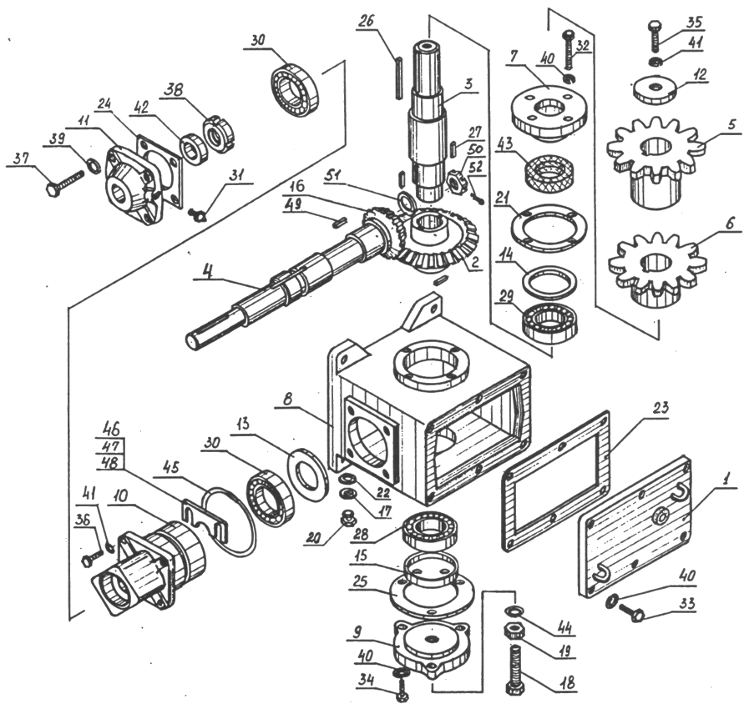
Рис.9
Колесо ПР 05.000 (рис.10)
№ поз.  на рис. | Обозначение | Наименование | Кол-во на сб. единицу
1  2  3  4  5  6  7  8  9  10  11  12  13  14  15  16  17  18  19 | ПР 05.601А  РПЛ 01.106  РПЛ 01.111А  РПЛ 01.408  РПЛ 01.483  РПЛ 01.682  РПЛ 01.684А  РПЛ 01.009  РПЛ 01.011  ПР 05.602  7509А  7511  2.2.45 Ц6  М6х20  5х36  6 65Г  1.1-60х85-1  (8,25-15)  7,0-15-3101012 | Ось  Крышка  Ступица  Шайба  Крышка  Гайка  Гайка  Прокладка  Прокладка  Болт  Подшипник ГОСТ 333  Подшипник ГОСТ 333  Масленка ГОСТ 19853  Болт  Шплинт  Шайба  Манжета  Шина пневматическая  ТУ38-304-14-152-89  Колесо автопогрузчика | 1  1  1  1  1  1  6  1  1  6  1  1  1  8  1  8  1  1  1
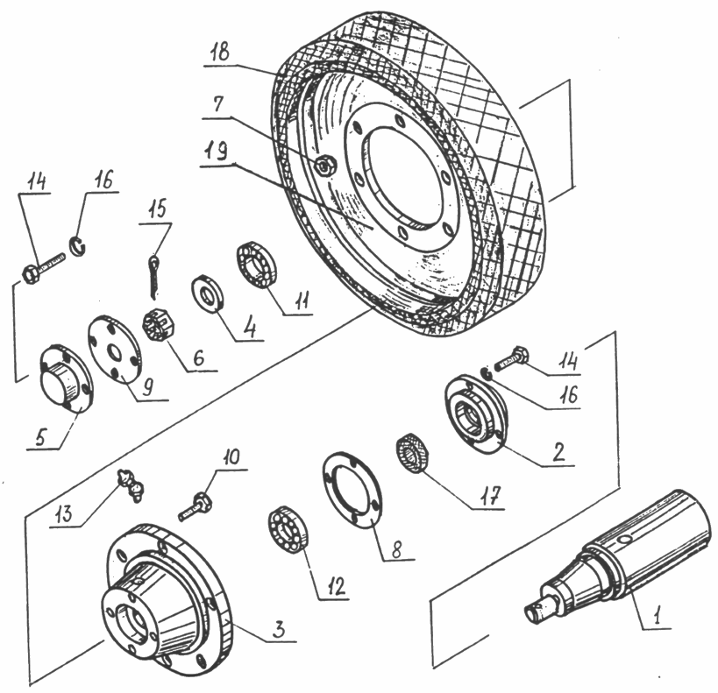
Рис.10
Механизм подачи шпагата ПРС 28.070А (рис.11)
№ поз.  на рис. | Обозначение | Наименование | Кол-во на сб. единицу
1  2  3  4  5  6  7  8  9  10  11  12  13  14  15  16  17  18  19  20  21  22 | ПРС 18.040  ПР 57.080  ПРС 28.302  ПРС 28.303  ПРС 28.405  ПРС 08.621  ПРС 18.602  ПРС 28.602  ПРС 08.801  РПЛ 01.107  ТУР 00.608  ТЛН 623  КЛ 6065Б  ЛРМ 07.612  180204  2-6х6х12  12х45  М10  12  10 65Г  3,2х18  4х25 | Основание  Трос  Ролик с канавкой  Ролик  Вилка  Глазок  Ось  Ось  Втулка  Ролик  Кольцо  Кольцо  Пружина  Кольцо  Подшипник ГОСТ 8882  Шпонка ГОСТ 23360  Ось  Гайка  Шайба  Шайба  Шплинт  Шплинт | 1  1  1  1  1  3  1  1  1  1  2  2  1  4  3  1  1  1  2  1  2  1

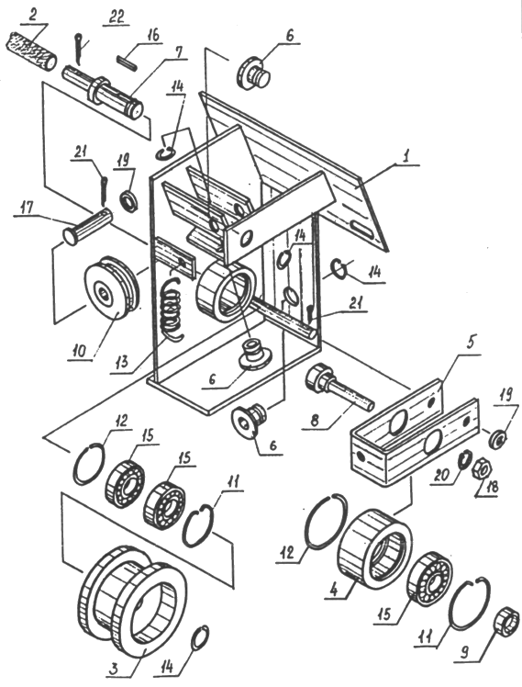
Рис.11

Механизм обрезки шпагата ПРС28.030 (рис.12)
№ поз.  на рис. | Обозначение | Наименование | Кол-во на сб. единицу
1  2  3  4  5  6  7  8  9  10  11  12  13 | ПРС 28.080А  ПРС 28.100А  РПЛ 10.030  ПРС 28.160  РПЛ 10.402А  РПЛ 10.604  РПЛ 10.605  М8х70  М6х20  М8  М10  6 65Г  8 | Направляющая  Трос  Рычаг  Державка ножа  Нож  Пружина  Пружина  Болт  Болт  Гайка  Гайка  Шайба  Шайба | 1  1  1  1  2  1  1  1  2  2  1  2  1
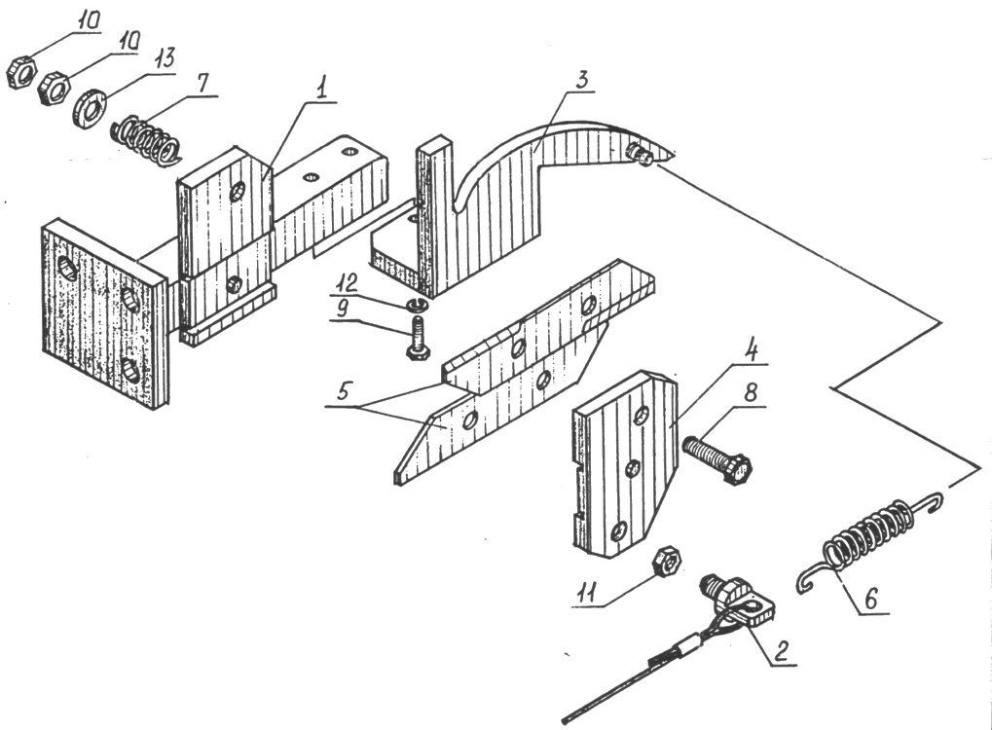

Рис.12
Привод аппарата обматывающего ПРС28.040 (рис.13)
№ поз.  на рис. | Обозначение | Наименование | Кол-во на сб. единицу
1  2  3  4  5  6  7  8  9  10  11 | ПРС 28.002  ПРС 08.190  ПРС 18.615  ПРС 28.003  ПРС 08.616  ПРС 08.803  ЛРМ 07.612  ТЛН 623  ТУР 00.608  2-6х6х18  180204 | Шкив  Корпус  Вал-шестерня  Колесо зубчатое  Звездочка  Втулка  Кольцо  Кольцо  Кольцо  Шпонка ГОСТ 23360  Подшипник ГОСТ 8882 | 1  1  1  1  1  1  3  2  2  2  4

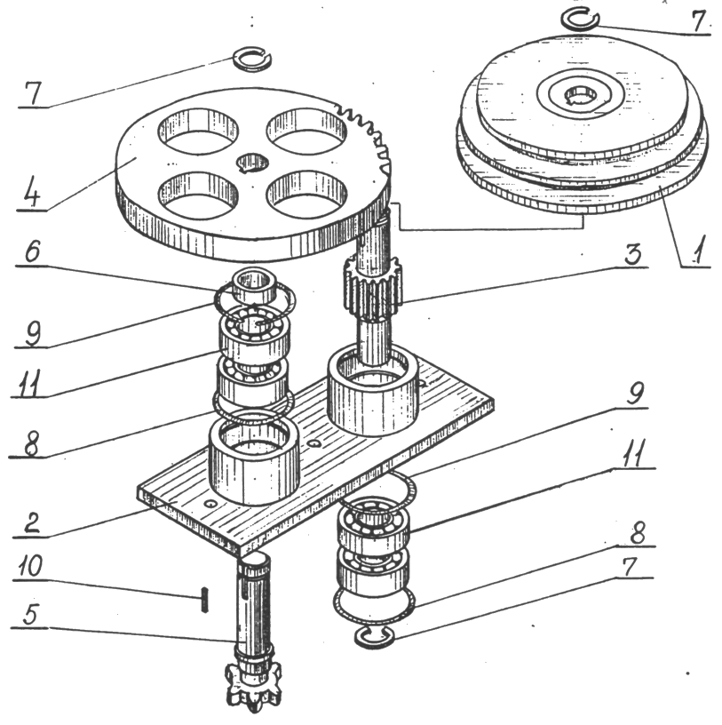
Рис.13
Качалка ПРС18.080 (рис.14)
№ поз.  на рис. | Обозначение | Наименование | Кол-во на сб. единицу
1  2  3  4  5  6  7  8  9  10  11 | ПРС 18.090  ПРС 18.190  ПРС 18.607  ПРС 18.608А  ЛРМ 07.612  ТУР 00.608  ТЛН 623  2-6х6х12  180204  16  4х25 | Корпус качалки  Ролик качалки  Ось  Палец  Кольцо  Кольцо  Кольцо  Шпонка ГОСТ 23360  Подшипник ГОСТ 8882  Шайба  Шплинт | 1  1  1  1  1  1  1  1  2  1  1
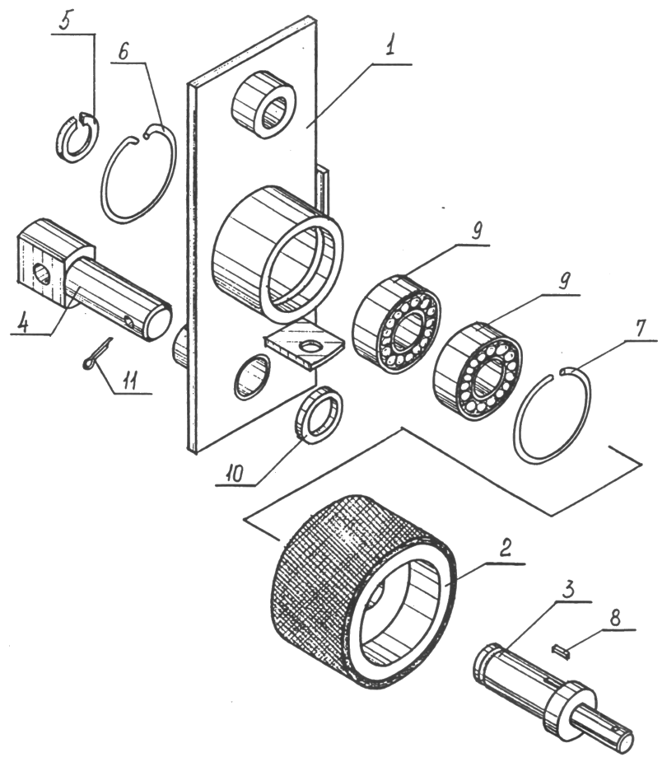
Рис.14

Карданная передача ЛКВ 40.000 (рис.15)
№ поз.  на рис. | Обозначение | Наименование | Кол-во на сб. единицу
1  2  3  4  5  6  7  8  9  10  11  12  13  14  15  16  17  18  19  20  21  22  23  24  25  26  27  28  30  31  32  33  34  35  36  37  38  39  40  41 | Н 051.02.608  Н 051.03.627  Н 051.03.606  -  -  -  Н 051.03.403  Н 051.03.404  -  804704  Н 051.03.001  Н 051.03.401  -  -  Н 051.03.604  М8х70  ЛТА 667  ЛТА 405  ЛКВ 18.806  180206 С9  ЛКВ 18.106  ЛКВ 18.804В  3-8х7х50  ЛКВ 18.050  ЛКВ 18.060Б  ЛКВ 18.606  ЛКВ 18.602  ЛКВ 18.803Б  8 65Г  М8х16  8  ЛКВ 18.090  ЛКВ 18.105  8  8 65Г  М8х25  М12  М12х50  ЛКВ 18.103Б | Болт специальный  Вилка  Крестовина  Масленка  Гайка  Шплинт  Крышка  Пластина стопорная  Болт  Подшипник  Кольцо уплотнения  Корпус уплотнения  Шплинт  Гайка  Вилка  Болт  Кольцо распорное  Шайба уплотнительная  Втулка распорная  Подшипник  Корпус подшипника  Трубка малая  Шпонка  Замок ограждения  Телескопический вал  Штифт  Вал шлицевой  Труба большая  Шайба  Болт  Шайба  Кожух  Втулка конуса  Шайба  Шайба  Болт  Гайка  Винт  Корпус подшипника | 1  1  2  2  1  1  8  8  16  8  8  8  1  1  3  1  2  2  2  2  1  1  2  2  1  1  1  1  10  15  8  2  2  8  6  15  2  2  1
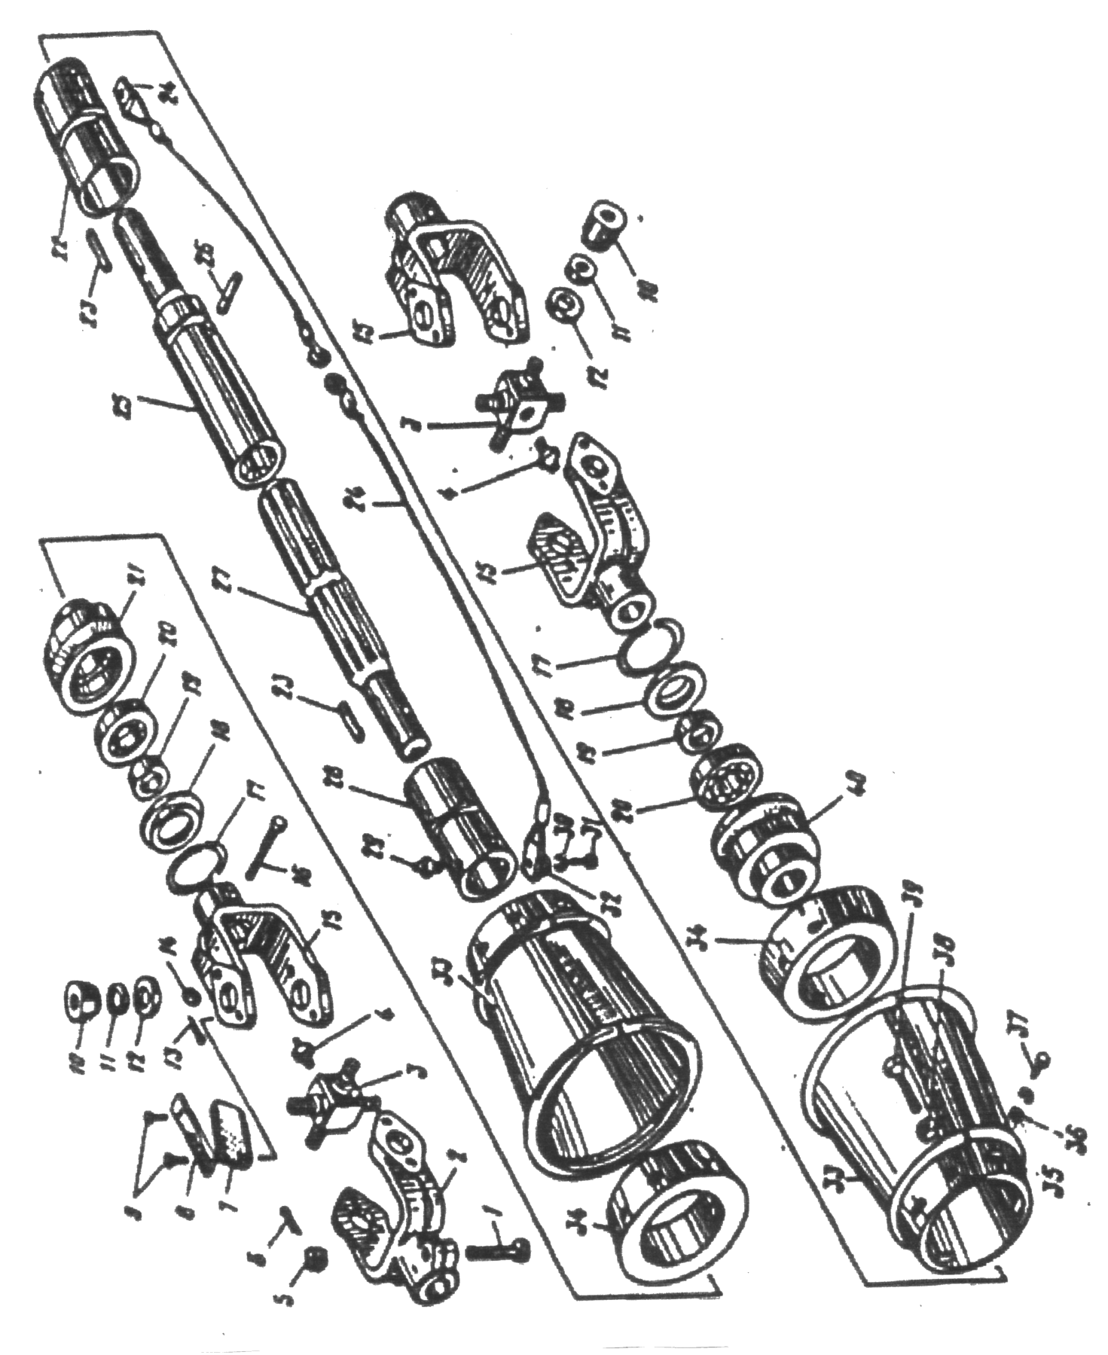 |  |  |  | Рис. 15
Вал промежуточный ЛКВ54.000 (рис.16)
№ поз.  на рис. | Обозначение | Наименование | Кол-во на сб. единицу
1  2  3  4  5  6  7  8  9  10  11  12  13  14  15  16  17 | ЛКВ54.003  1.2Ц6  ЛКВ54.101  1.1-38х58-1  11206  ЛКВ54.001  ЛКВ54.104  6,3х63  ЛКВ18.402  М8  8.65Г  ЛКВ00.250  ЛКВ18.150  ЛКВ00.115  ЛКВ00.410  М8х25  ЛКВ54.601 | Козырек  Масленка  Крышка  Манжета ГОСТ8752  Подшипник  Втулка  Букса  Шплинт  Шайба  Гайка  Шайба  Качалка  Шарнир  Втулка  Ограждение  Болт  Вал | 1  1  1  2  1  2  1  2  2  1  1  1  1  1  1  1  1

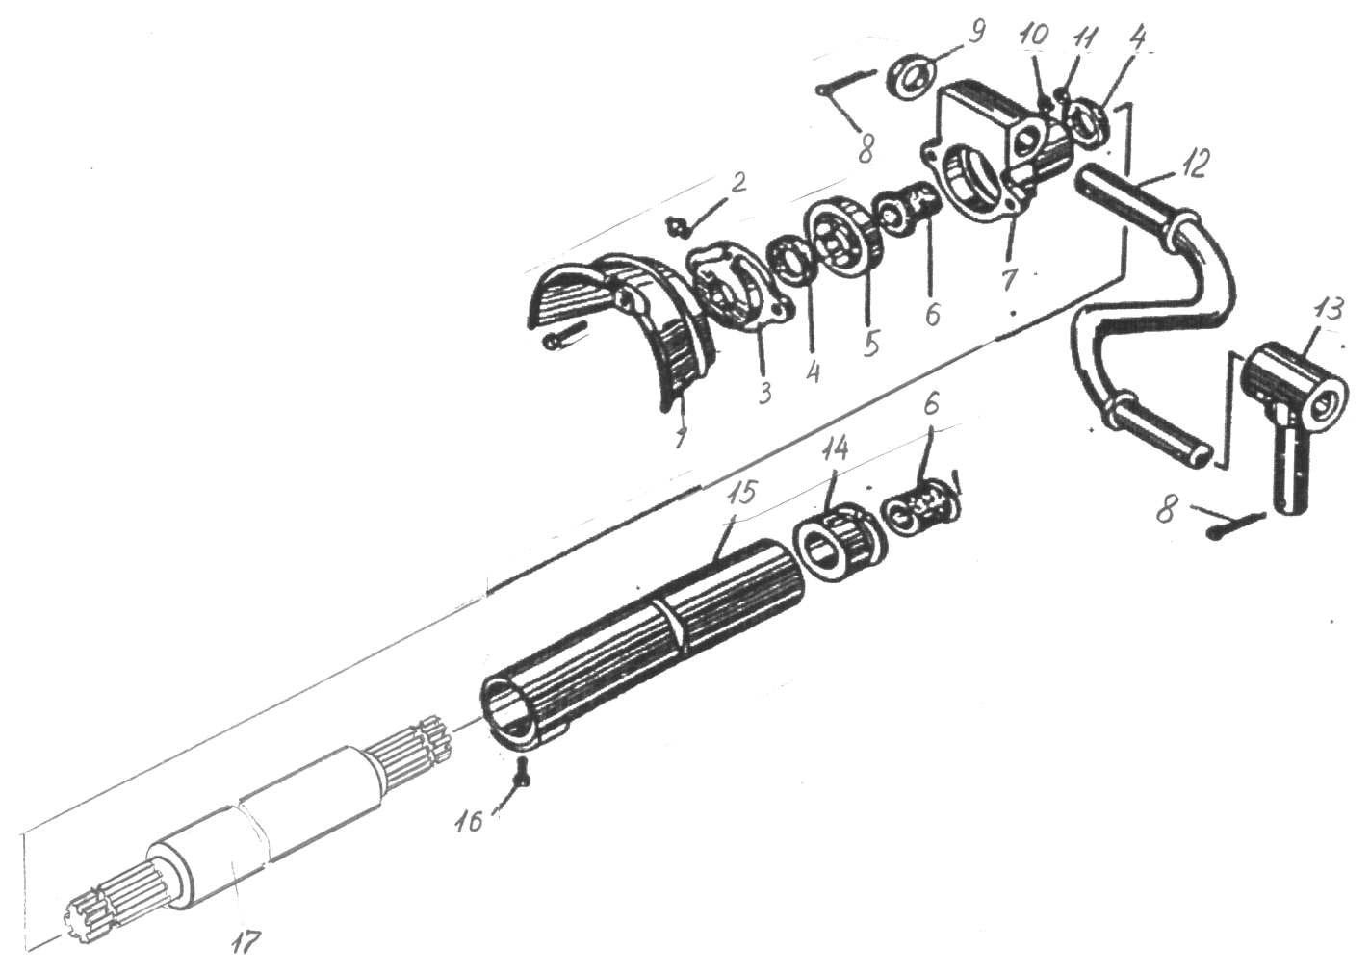
Рис.16

СВИДЕТЕЛЬСТВО О ПРИЕМКЕ

Пресс-подборщик ПР-145С

Заводской номер __________________________

Соответствует техническим условиям

ТУ 4744-026-74389002-2014 и признан годным к эксплуатации.

Дата выпуска ____________________

М.П. Подписи лиц, ответственных за приемку

___________________________________

ГАРАНТИИ ИЗГОТОВИТЕЛЯ

Завод гарантирует исправность пресс-подборщика в течение 12 месяцев работы со дня ввода в эксплуатацию, но не позднее 12 месяцев со дня получения потребителем.
Детали, вышедшие из строя по вине завода-изготовителя в период действия гарантии, завод заменяет бесплатно.
Завод-изготовитель не несет ответственности и не заменяет детали, если в период действия гарантии они вышли из строя вследствие износа или поломок по вине потребителя в случаях:
а) повреждения при разгрузке, транспортировке, наездах на препятствия;
б) несоблюдение правил технического обслуживания;
в) использование машин не по назначению;
г) неумелое управление агрегатом.

ООО «Бежецксельмаш»

Заполняется заводом-изготовителем
171983 г.Бежецк, Тверской области ул. Заводская, 1

ГАРАНТИЙНЫЙ ТАЛОН

1. Пресс-подборщик рулонный

2. ______________________________
(число, месяц, год выпуска)

3. ______________________________
( заводской номер изделия)

Изделие полностью соответствует чертежам, техническим условиям, государственным стандартам.
Гарантийный срок эксплуатации пресс-подборщика – 12 месяцев.
Начало гарантийного срока исчисляется со дня ввода изделия в эксплуатацию, но не позднее 12 месяцев с момента получения потребителем.

М.П.
Контролер

Заполняется потребителем
___________________________
( подпись) (расшифровка подписи)

М.П 1._____________________________
(дата получения изделия потребителем)

М.П. 2.__________________________________
(дата ввода изделия в эксплуатацию)

________________________
(личная подпись)

СОДЕРЖАНИЕ

Введение……………………………………………………2
Технические данные……………………………………….3
Устройство и работа пресс-подборщика…………………3
Устройство и работа составных частей…………………..4
Указание мер безопасности……………………………….5
Подготовка к работе……………………………………….6
Порядок работы……………………………………………8
Возможные неисправности и методы их устранения…...9
Техническое обслуживание………………………………10
Способы средства регулирования………………………..12
Тара и упаковка……………………………………………13
Транспортирование……………………………………….13
Правила хранения…………………………………………14
Приложения……………………………………………….30
Каталог сборочных единиц………………………………38
Свидетельство о приемке…………………………………60
Гарантийный талон………………………………………..61

